Έκδοση 2
30 Απρίλιος 2021
Επιτροπή Εμπειρογνωμόνων για την Εποπτεία των Κτιρίων της Διάσκεψης των Υπουργών Κατασκευών
Υπόδειγμα οδηγίας για τις απαιτήσεις πυροπροστασίας για συστήματα εξαερισμού
(Υπόδειγμα οδηγίας για το σύστημα εξαερισμού M-LüAR)
Έκδοση: 29 Σεπτέμβριος 2005, όπως τροποποιήθηκε τελευταία με την απόφαση της Επιτροπής Εποπτείας Κατασκευών της 3ης Σεπτεμβρίου 2020
Επίσημες Ανακοινώσεις
Υπόδειγμα οδηγίας για τις απαιτήσεις πυροπροστασίας για συστήματα εξαερισμού (Muster-Lüftungsanlagen-Richtlinie M-LüAR)
Έκδοση: 29 Σεπτέμβριος 2005, όπως τροποποιήθηκε τελευταία με την απόφαση της Επιτροπής Εποπτείας Κατασκευών της 3ης Σεπτεμβρίου 2020

Επίσημη ανακοίνωση αριθ. 2/ΗΗ.MM.2021

Νομικές πληροφορίες

Εκδότης:
Γερμανικό Ινστιτούτο Τεχνολογίας Κτιρίων (DIBt)
εκπροσωπείται από τον Πρόεδρο Dipl.-Ing. Gerhard Breitschaft
Kolonnenstrasse 30 B
10829 Βερολίνο

Τηλ.: + 49 30 787 30 - 0
Φαξ: +49 30 787 30 - 320
Διεύθυνση ηλεκτρονικού ταχυδρομείου: dibt@dibt.de.
www.dibt.de

Διευθυντής σύνταξης:
Δρ.-Ing. Doris Kirchner

Ανακοίνωση δημοσίευσης: Οι επίσημες ανακοινώσεις των DIBt ανακοινώσεων φαίνονται παράτυπες.
Δημοσιεύονται στο διαδίκτυο στη διεύθυνση www.dibt.de και διατίθενται δωρεάν.

Πίνακας περιεχομένων
1 Πεδίο εφαρμογής 6
2 Όροι 6
3 Απαιτήσεις για τη συμπεριφορά δομικών υλικών στην πυρκαγιά 6
3.1 Βασικές απαιτήσεις 6
3.2 Χρήση καυστών δομικών υλικών 6
3.2.1 Αεραγωγοί 6
3.2.2 Επιστρώσεις και επενδύσεις, καθώς και μονωτικά στρώματα 7
3.2.3 Τοπικά περιορισμένα και μικρά δομικά στοιχεία εγκαταστάσεων αερισμού 7
3.2.4 Λοιπά δομικά στοιχεία και διατάξεις εγκαταστάσεων αερισμού 7
4 Απαιτήσεις για την ικανότητα πυραντίστασης αεραγωγών και διατάξεων κλειδώματος εγκαταστάσεων αερισμού 8
4.1 Βασικές απαιτήσεις 8
4.2 Διατάξεις εφαρμογής και σχεδιασμού για τη χρήση 8
5 Απαιτήσεις για την εγκατάσταση των αεραγωγών 9
5.1 Επιλογή και διάταξη των δομικών μερών 9
5.1.1 Αεραγωγοί με αυξημένο κίνδυνο πυρκαγιάς, εκρήξεων ή ρύπανσης, καθώς και χημικής μόλυνσης 9
5.1.2 Στόμια αγωγών εισερχόμενου και εξερχόμενου αέρα 9
5.1.3 Εγκαταστάσεις εισαγωγής αέρα 10
5.1.4 Εγκαταστάσεις ανακυκλοφορίας αέρα 10
5.1.5 Αεραγωγοί και λοιπός εξοπλισμός 10
5.2 Τοποθέτηση αεραγωγών 11
5.2.1 Όλα τα τμήματα των αγωγών 11
5.2.1.1 Περιορισμός δυνάμεων 11
5.2.1.2 Διέλευση μέσα από πυράντοχα δομικά στοιχεία αποκλεισμού του χώρου 11
5.2.1.3 Αποστάσεις από τα καυστά δομικά υλικά 11
5.2.2 Τμήματα των αγωγών τα οποία πρέπει να είναι πυράντοχα 11
5.2.3 Αγωγοί σε ανοιχτούς χώρους 12
5.2.4 Αεραγωγοί επάνω από ψευδοροφές 12
5.2.5 Πυροπροστασία στο δώμα 12
6 Εγκαταστάσεις επεξεργασίας αέρα και σταθμοί αερισμού 12
6.1 Αερόθερμα 12
6.2 Μέσα διήθησης, υγροποιητής επαφής και διαχωριστής σταγονιδίων 13
6.3 Εγκαταστάσεις ανάκτησης θερμότητας 13
6.4 Σταθμοί αερισμού για εξαεριστήρες και συστήματα επεξεργασίας αέρα 13
6.4.1 Βασική απαίτηση 13
6.4.2 Δομικά στοιχεία, δάπεδα και ανοίγματα των σταθμών αερισμού 13
6.4.3 Έξοδοι των σταθμών αερισμού 13
6.4.4 Αεραγωγοί σε σταθμούς αερισμού 14
7 Εγκαταστάσεις αερισμού ειδικών χρήσεων 14
7.1 Εγκαταστάσεις αερισμού για τον αερισμό και εξαερισμό διαμερισμάτων, καθώς και αυτοτελών χρηστικών μονάδων το ανώτερο 200 m² 14
7.2 Εγκαταστάσεις αερισμού με εξαεριστήρες για τον αερισμό λουτρών και αποχωρητηρίων (εγκαταστάσεις αερισμού λουτρών/WC) 15
7.3 Αερισμός μη επαγγελματικών κουζινών 16
8 Αγωγοί εξαερισμού επαγγελματικών ή παρόμοιων κουζινών, εξαιρουμένων των κουζινών παρασκευής κρύων γευμάτων 16
8.1 Δομικά υλικά και ικανότητα πυραντίστασης των αγωγών εξαερισμού 16
8.2 Εξαεριστήρες 16
8.3 Αδιαπερατότητα των αγωγών εξαερισμού σε λίπη 16
8.4 Πρόληψη ρύπανσης, ανοίγματα καθαρισμού 17
9 Κοινή εξαγωγή απορριπτόμενου αέρα εξαγωγής κουζινών και απαερίων εστιών καύσης 17
9.1 Βασικές απαιτήσεις 17
9.2 Απορριπτόμενος αέρας εξαγωγής κουζινών και απαέρια εστιών καύσης αερίων καυσίμων 17
9.3 Απορριπτόμενος αέρας εξαγωγής κουζινών και απαέρια συσκευών κουζίνας στερεών καυσίμων 17
10 Απαιτήσεις για τις εγκαταστάσεις αερισμού σε ειδικές κατασκευές 18
Σχηματικές απεικονίσεις 19

Πεδίο εφαρμογής
Η παρούσα οδηγία αφορά την πυροπροστασία εγκαταστάσεων αερισμού, για τις οποίες ισχύουν οι απαιτήσεις του άρθρου 41 του πρότυπου οικοδομικού κανονισμού.
Δεν ισχύει για πνευματικούς μεταφορικούς σωλήνες (π.χ. αναρρόφησης προϊόντων κοπής, μεταφορικοί σωλήνες με συμπιεσμένο αέρα).

Για τη χρήση δομικών προϊόντων και την εφαρμογή τύπων σχεδιασμού κτιρίων με σκοπό την εγκατάσταση συστημάτων εξαερισμού, οι διατάξεις του δικαίου περί οικοδομικών κανονισμών και οι διευκρινιστικές ρυθμίσεις του Υποδείγματος των Διοικητικών Κανόνων - Τεχνικοί Οικοδομικοί Κανονισμοί (MVV TB) [Muster-Verwaltungsvorschrift Technische Baubestimmungen] στην εκάστοτε ισχύουσα έκδοση υπερισχύουν.

Όροι
Σύμφωνα με την παρούσα οδηγία, εγκαταστάσεις αερισμού αποτελούν επίσης οι εγκαταστάσεις κλιματισμού, οι αεραυλικές εγκαταστάσεις και τα αερόθερμα.

Οι εγκαταστάσεις αερισμού αποτελούνται από αεραγωγούς και όλα τα δομικά στοιχεία και διατάξεις που απαιτούνται για τη λειτουργία τους.

Οι αεραγωγοί αποτελούνται από όλα τα δομικά στοιχεία από τα οποία διέρχεται αέρας, όπως σωλήνες, φρεάτια και κανάλια αερισμού, σιγαστήρες, εξαεριστήρες, συστήματα επεξεργασίας αέρα, πυροδιαφράγματα και άλλες διατάξεις κλειδώματος κατά της μετάδοσης φωτιάς και καπνού και διατάξεις κλειδώματος κατά της μετάδοσης καπνού (εκτροπείς καπνού), καθώς και από τις ενώσεις, διατάξεις στερέωσης, μονωτικά στρώματα, πυροπροστατευτικά περιβλήματα, επιστρώσεις διαπερατότητας ατμών, μεμβράνες, επιστρώσεις και επενδύσεις.

Απαιτήσεις για τη συμπεριφορά δομικών υλικών στην πυρκαγιά

Βασικές απαιτήσεις
Οι αεραγωγοί καθώς και οι επενδύσεις και τα μονωτικά υλικά τους πρέπει να αποτελούνται από άκαυστα δομικά υλικά. Τα καυστά δομικά υλικά επιτρέπονται, εάν δεν υφίσταται κίνδυνος συμβολής του αεραγωγού στην πρόκληση και εξάπλωση πυρκαγιάς.

Κατά τον συνδυασμό δομικών υλικών, πρέπει να λαμβάνεται υπόψη η συνδυαστική δράση σύμφωνα με τις υποδείξεις στα αποδεικτικά της καταλληλότητας χρήσης και εφαρμογής.

Χρήση καυστών δομικών υλικών

Αεραγωγοί
Η χρήση δύσφλεκτων δομικών υλικών επιτρέπεται για

- αεραγωγούς, οι οποίοι δεν διέρχονται από δομικά στοιχεία, για τα οποία προβλέπεται πυραντίσταση για λόγους αποκλεισμού ενός χώρου,
- αεραγωγούς με πυροδιαφράγματα στο σημείο διέλευσης μέσω δομικών στοιχείων, για τους οποίους προβλέπεται πυραντίσταση για λόγους αποκλεισμού ενός χώρου. Τα πυροδιαφράγματα πρέπει να είναι τουλάχιστον βραδυφλεγή. Δεν θίγονται οι αυστηρότερες απαιτήσεις για την πυραντίσταση βάσει των τμημάτων 4 έως 6, ή
- αεραγωγούς, οι οποίοι είναι τουλάχιστον βραδυφλεγείς (δύσφλεκτα δομικά υλικά, ωστόσο, μόνο για το εσωτερικό περίβλημα), καθώς και για αεραγωγούς, οι οποίοι είναι τοποθετημένοι σε ένα τουλάχιστον βραδυφλεγές φρεάτιο. οι αυστηρότερες απαιτήσεις σχετικά με την αντίσταση στη φωτιά που ορίζονται στα άρθρα 4 έως 6 παραμένουν άθικτες.

Κατά παρέκκλιση από το εδάφιο 1, σημεία 1 και 2, δεν επιτρέπεται η χρήση καυστών δομικών υλικών για αεραγωγούς

  - σε απαραίτητους χώρους κλιμακοστασίων, σε χώρους μεταξύ των αναγκαίων χώρων κλιμακοστασίων και στις εξόδους σε ανοιχτό χώρο, στους απαραίτητους διαδρόμους, εκτός εάν οι αγωγοί αυτοί είναι τουλάχιστον βραδυφλεγείς ή
  - επάνω από ψευδοροφές, οι οποίες πρέπει να προστατεύουν φέροντα δομικά στοιχεία από την πυρκαγιά.

Κατά παρέκκλιση από το εδάφιο 1, σημεία 1 έως 3, δεν επιτρέπεται η χρήση καυστών δομικών υλικών για αεραγωγούς, στους οποίους

- προωθείται αέρας σε θερμοκρασίες άνω των 85 °C, ή
- μπορεί να συσσωρευτούν σε σημαντικό βαθμό καυστά υλικά (π.χ. αγωγοί εξαερισμού επαγγελματικών κουζινών, εγκαταστάσεις επεξεργασίας αέρα σε επιχειρήσεις επεξεργασίας ξυλείας).

Επιστρώσεις και επενδύσεις, καθώς και μονωτικά στρώματα
Για μονωτικά στρώματα, επιστρώσεις διαπερατότητας ατμών, μεμβράνες, επιστρώσεις και επενδύσεις για αεραγωγούς ισχύει, κατ' αναλογία, το τμήμα 3.2.1. Για τις επιστρώσεις διαπερατότητας ατμών, τις μεμβράνες και τις επιστρώσεις πάχους το ανώτερο 0,5 mm, αντί των δύσφλεκτων δομικών υλικών, επιτρέπεται να χρησιμοποιούνται δομικά υλικά, τα οποία εφόσον έχουν τοποθετηθεί, είναι κανονικά αναφλέξιμα.

Τα φράγματα διαπερατότητας ατμών, οι μεμβράνες και επιστρώσεις που είναι κατασκευασμένες από εύφλεκτα υλικά και που δεν έχουν πάχος μεγαλύτερο από 0,5 mm, επιτρέπεται να διέρχονται από δομικά στοιχεία που πρέπει να είναι πυρίμαχα για να σφραγίζουν περιοχές.

Τοπικά περιορισμένα και μικρά δομικά στοιχεία εγκαταστάσεων αερισμού
Για τοπικά περιορισμένα δομικά στοιχεία, όπως διατάξεις για την προώθηση και την επεξεργασία του αέρα και για τη ρύθμιση της εγκατάστασης αερισμού, καθώς και για μικρά στοιχεία, όπως μοχλοί χειρισμού, μονώσεις, έδρανα, όργανα μέτρησης, μπορούν να χρησιμοποιούνται καυστά δομικά υλικά.

Το ίδιο ισχύει και για ηλεκτρικούς και πνευματικούς αγωγούς, εφόσον βρίσκονται εκτός των αεραγωγών και τροφοδοτούν τις διατάξεις, οι οποίες ανήκουν στην εγκατάσταση αερισμού στο εσωτερικό αεραγωγών, από την εξωτερική πλευρά με τον συντομότερο τρόπο.

Τα στόμια εισόδου και εξόδου των αεραγωγών μπορούν να κατασκευάζονται από καυστά δομικά υλικά.

Λοιπά δομικά στοιχεία και διατάξεις εγκαταστάσεων αερισμού
Για τα υπόλοιπα δομικά στοιχεία και εξοπλισμό επιτρέπεται να χρησιμοποιούνται εύφλεκτα δομικά υλικά σύμφωνα με τις απαιτήσεις των ακόλουθων τμημάτων 5.2.3, 6.2 και 6.4.4, καθώς και των σχετικών σχηματικών διαγραμμάτων.

Απαιτήσεις για την ικανότητα πυραντίστασης αεραγωγών και διατάξεων κλειδώματος εγκαταστάσεων αερισμού

Βασικές απαιτήσεις
Η απαίτηση της νομοθεσίας περί δόμησης για την παρεμπόδιση της εξάπλωσης πυρκαγιάς θεωρείται ότι πληρούται, εάν τηρούνται οι απαιτήσεις των ακόλουθων τμημάτων 5 έως 8, και οι εγκαταστάσεις αερισμού έχουν κατασκευαστεί όπως παρουσιάζονται στις εικόνες 1 έως 6 σύμφωνα με τις λεζάντες των εικόνων.

Παράλληλα, ισχύει ότι η πυραντοχή των πυροδιαφραγμάτων πρέπει να ανταποκρίνεται στην προβλεπόμενη πυραντοχή των δομικών μερών, από τα οποία διέρχονται οι αεραγωγοί (βλ. MVV TB παράρτημα 14 τμήμα 6 πίνακας 5) ή ότι η πυραντοχή των αεραγωγών πρέπει να ανταποκρίνεται στην υψηλότερη προβλεπόμενη πυραντοχή των δομικών μερών αποκλεισμού του χώρου από τα οποία διέρχονται, εάν απαιτείται διαμόρφωση σχεδιασμού πυραντοχής.

Στους αναγκαίους διαδρόμους με βραδυφλεγείς τοίχους αρκούν αεραγωγοί από λαμαρίνα, χωρίς ανοίγματα, με μεμονωμένους ελκυστήρες από χάλυβα, πρβλ. εικόνα 3.1 και εικόνα 3.2. Εν προκειμένω, ο αεραγωγός μπορεί να συνδέει μόνο περιοχές που δεν πρέπει να είναι διαχωρισμένες μεταξύ τους μέσω τεχνολογίας πυροπροστασίας.

Διατάξεις εφαρμογής και σχεδιασμού για τη χρήση
Για την αποτροπή της μετάδοσης πυρκαγιάς και καπνού, στα δομικά στοιχεία αποκλεισμού του χώρου με απαιτήσεις για την πυραντίσταση επιτρέπεται να χρησιμοποιούνται μόνο πυροδιαφράγματα, τα οποία διαθέτουν τα ακόλουθα χαρακτηριστικά απόδοσης ή πληρούν τις ακόλουθες απαιτήσεις:

Επιτρέπεται να χρησιμοποιούνται μόνο πυροδιαφράγματα που ουσιαστικά αποτελούνται από άκαυστα δομικά υλικά.

Η ονομαστική θερμοκρασία ενεργοποίησης της διάταξης θερμικής ενεργοποίησης των πυροδιαφραγμάτων μπορεί να είναι το ανώτερο 72 °C. Για τους αγωγούς παροχής αέρα σε εγκαταστάσεις αερόθερμων το ανώτερο 95 °C.

Πυροδιαφράγματα με μηχανικό κλείδωμα και μηχανοκίνηση, τα οποία πρέπει να ανοίγουν ή να κλείνουν επίσης κατά περίπτωση και ανεξάρτητα από την προστατευτική λειτουργία, μπορούν να χρησιμοποιούνται σε αεραγωγούς εγκαταστάσεων αερισμού συμπεριλαμβανομένων των εγκαταστάσεων αερόθερμου, εάν έχει αποδειχθεί η ανθεκτικότητα της ασφάλειας λειτουργίας του πυροδιαφράγματος για τουλάχιστον 10 000 ενεργοποιήσεις.

Πυροδιαφράγματα με μηχανικό κλείδωμα μπορούν να χρησιμοποιούνται σε αεραγωγούς εγκαταστάσεων εξαερισμού συμπεριλαμβανομένων των εγκαταστάσεων αερόθερμου μόνο με άξονα του μηχανικού κλειδώματος, ο οποίος έχει επαληθευτεί με τη δοκιμή πυραντίστασης σύμφωνα με το EN 1366-2.

Τα πυροδιαφράγματα εκτός από τη θερμική ενεργοποίηση μπορούν να συνδεθούν και με διατάξεις ενεργοποίησης, οι οποίες αντιδρούν στον καπνό (αισθητήρες καπνού), εάν για αυτούς τους αισθητήρες είναι αποδεδειγμένη η καταλληλότητα χρήσης. Οι αισθητήρες καπνού πρέπει να είναι κατάλληλοι για σύνδεση με το εκάστοτε πυροδιάφραγμα και να είναι εγκατεστημένοι σε αεραγωγούς.
Για τη χρήση των πυροδιαφραγμάτων πρέπει να τηρούνται οι λεπτομερείς προδιαγραφές προϊόντος (οδηγίες συναρμολόγησης και λειτουργίας) που παρέχονται από τον κατασκευαστή ή τον αντιπρόσωπό του. Σε αυτές συμπεριλαμβάνονται και οι απαραίτητες πληροφορίες, οι οποίες καταχωρούνται από τον κατασκευαστή ή τον αντιπρόσωπό του, στις οδηγίες χρήσης για τη λειτουργία, την επιθεώρηση, τη συντήρηση, την επισκευή, καθώς και τον έλεγχο λειτουργίας του πυροδιαφράγματος.

Απαιτήσεις για την εγκατάσταση των αεραγωγών

Επιλογή και διάταξη των δομικών μερών

Αεραγωγοί με αυξημένο κίνδυνο πυρκαγιάς, εκρήξεων ή ρύπανσης, καθώς και χημικής μόλυνσης
Αεραγωγοί, στους οποίους είναι πιθανή η εναπόθεση καυστών υλικών σε σημαντικό βαθμό (π.χ. αγωγοί εξαερισμού απορροφητήρων) ή οι οποίοι εξυπηρετούν τον αερισμό χώρων με αυξημένο κίνδυνο πυρκαγιάς ή έκρηξης, δεν πρέπει να συνδέονται μεταξύ τούς ή με άλλους αεραγωγούς, εκτός εάν η μετάδοση φωτιάς και καπνού αποτρέπεται με κατάλληλα πυροδιαφράγματα.

Αγωγοί εξαερισμού, από τους οποίους πρέπει να εξάγεται σύμφωνα με τις διατάξεις αέρας, ο οποίος έχει μολυνθεί με χημικά στοιχεία, πρέπει να σχεδιάζονται με τη μέγιστη προβλεπόμενη πυραντίσταση των δομικών στοιχείων αποκλεισμού του χώρου που διέρχονται από αυτούς (βλ. εικόνα 4).

Διαφορετικά, πρέπει σε αυτά τα δομικά στοιχεία να προβλέπονται πυροδιαφράγματα τουλάχιστον της αντίστοιχης κατηγορίας πυραντίστασης, των οποίων η καταλληλότητα χρήσης αποδεικνύεται και για αυτήν την επιβάρυνση.

Επιπλέον, δεν υφίστανται αμφιβολίες κατά της χρήσης πυροδιαφραγμάτων σε εργαστηριακούς απαγωγούς, εάν τηρούνται στα απαέρια οι οριακές τιμές επαγγελματικής έκθεσης (οριακές τιμές επαγγελματικής έκθεσης των τεχνικών κανόνων για τις επικίνδυνες ουσίες 900), και για τις χρησιμοποιούμενες ύλες από την πλευρά του κατασκευαστή των πυροδιαφραγμάτων δεν αποκλείεται καμία χρήση.

Στόμια αγωγών εισερχόμενου και εξερχόμενου αέρα
Τα ανοίγματα εισερχόμενου και εξερχόμενου αέρα (στόμια) αεραγωγών, από τα οποία μπορεί να εκλυθούν σε εξωτερικό χώρο αέρια καύσης, πρέπει να έχουν τέτοια διάταξη και σχεδιασμό, ώστε να μην είναι δυνατή μέσω αυτών η μετάδοση φωτιάς ή καπνού σε άλλους ορόφους, πυροδιαμερίσματα, χρηστικές μονάδες, απαραίτητους χώρους κλιμακοστασίων, χώρους μεταξύ των αναγκαίων χώρων κλιμακοστασίων και στις εξόδους σε ανοικτό χώρο ή σε απαραίτητους διαδρόμους. Η διάταξη αυτή θεωρείται ότι πληρούται, εάν τηρείται μία από τις ακόλουθες απαιτήσεις:

- Τα στόμια πρέπει να απέχουν τουλάχιστον 2,5 m από παράθυρα, άλλα ανοίγματα εξωτερικών τοίχων και από εξωτερικούς τοίχους με καυστά δομικά υλικά και αντίστοιχες επενδύσεις. Αυτό δεν ισχύει για ξυλοδοκούς συστήματος ανάρτησης αεριζόμενης πρόσοψης.
Δεν είναι απαραίτητο να υπάρχει απόσταση από τα παράθυρα και άλλα παρόμοια ανοίγματα σε τοίχους, εάν τα ανοίγματα αυτά προστατεύονται προς τα στόμια με πυράντοχα (ανάλογα με τα στρώματα) δομικά στοιχεία χωρίς άνοιγμα, από άκαυστα δομικά υλικά, που προεξέχουν κατά 1,5 m.
Τα ανοίγματα αεραγωγών πάνω από τη στέγη πρέπει να περνούν τουλάχιστον 1 m πάνω από καυστά δομικά στοιχεία, ή να απέχουν από αυτά 1,5 m, μετρούμενο οριζόντια. Οι αποστάσεις αυτές δεν είναι απαραίτητες, εάν αυτά τα δομικά υλικά προστατεύονται από τον κίνδυνο πυρκαγιάς από τις εξωτερικές επιφάνειες των αεραγωγών σε απόσταση τουλάχιστον 1,5 m (π.χ. με επίστρωση πάχους τουλάχιστον 5 cm με αμμοχάλικο ή με πλάκες σκυροδέματος πάχους τουλάχιστον 3 cm, με κάλυψη των αρμών).
- Τα στόμια των αεραγωγών προστατεύονται με πυροδιαφράγματα.

Εγκαταστάσεις εισαγωγής αέρα
Μέσω των εγκαταστάσεων εισαγωγής αέρα δεν πρέπει να μεταφέρεται καπνός στο εσωτερικό του κτιρίου.
Η μετάδοση καπνού μέσω του εξωτερικού αέρα πρέπει να αποτρέπεται με πυροδιαφράγματα με διατάξεις απελευθέρωσης καπνού ή μέσω διαφραγμάτων καπνού.
Η τοποθέτηση διαφραγμάτων δεν είναι απαραίτητη, εάν μπορεί να αποκλειστεί η εισρόφηση καπνού λόγω της θέσης του ανοίγματος εισαγωγής εξωτερικού αέρα.

Εγκαταστάσεις ανακυκλοφορίας αέρα
Σε εγκαταστάσεις αερισμού με ανακυκλοφορία αέρα, ο εισαγόμενος αέρας πρέπει να προστατεύεται από την είσοδο καπνού από τα απαέρια μέσω πυροδιαφραγμάτων με διατάξεις απελευθέρωσης καπνού ή με διαφράγματα καπνού.

Για τον σκοπό αυτό, οι διατάξεις απελευθέρωσης καπνού μπορούν να τοποθετούνται στον αγωγό ανακυκλοφορίας αέρα ή στον αγωγό εξαερισμού. Ωστόσο, μπορούν να τοποθετούνται και στον αγωγό αερισμού ανάλογα με την παράλληλη εισαγωγή εξωτερικού και ανακυκλοφορούμενου αέρα, εάν με τον τρόπο αυτό πρέπει να διασφαλιστεί ταυτόχρονα η απορρόφηση εξωτερικού αέρα με αποτροπή της εισόδου καπνού.

Η τοποθέτηση διατάξεων απελευθέρωσης καπνού δεν πρέπει να επηρεάζει την αποτελεσματικότητά τους λόγω επιδράσεων αραίωσης.

Κατά τη χρήση των διατάξεων απελευθέρωσης καπνού, οι εξαεριστήρες πρέπει να είναι απενεργοποιημένοι, εφόσον η συνέχιση της λειτουργίας τους δεν δρα κατά της εξάπλωσης του καπνού.

Αεραγωγοί και λοιπός εξοπλισμός
Σε εγκάρσια κατεύθυνση εισαγωγής αέρα των αεραγωγών επιτρέπεται να υπάρχουν μόνον διατάξεις εγκαταστάσεων αερισμού και σχετικοί αγωγοί. Οι αγωγοί αυτοί δεν πρέπει να μεταφέρουν καυστά ή τοξικά υλικά (π.χ. καύσιμα, οργανικούς φορείς θέρμανσης ή υγρά για υδραυλικά συστήματα), ούτε ουσίες σε θερμοκρασίες που ξεπερνούν τους 110 °C. Επιτρέπονται, ωστόσο, αγωγοί, οι οποίοι τροφοδοτούν θερμαντήρες αέρα από εξωτερικούς φορείς θερμότητας με υψηλότερες θερμοκρασίες στις συντομότερες διαδρομές.

Σε φρεάτια και κανάλια κατηγορίας πυραντίστασης L 30/60/90 σύμφωνα με το πρότυπο DIN 4102-4:2016-05 τμήμα 11.2 ή άλλης ευρωπαϊκής ισοδύναμης ταξινόμησης, εκτός από τους αγωγούς εξαερισμού μπορούν να τοποθετηθούν σωλήνες νερού, αποβλήτων και ατμού έως 110 °C, καθώς και πεπιεσμένου αέρα, υπό την προϋπόθεση ότι οι σωλήνες και τυχόν μονωτικά στρώματα είναι κατασκευασμένα από άκαυστα δομικά υλικά. Μεταξύ φρεατίου και κεντρικής εγκατάστασης αερισμού δεν είναι απαραίτητος ο διαχωρισμός με τεχνολογία πυροπροστασίας (βλ. εικόνα 1.2, διάταξη 2). Τα σημεία διέλευσης από το φρεάτιο στον σταθμό αερισμού πρέπει να στεγανοποιούνται.

Επιπλέον, σε φρεάτια και κανάλια, τα τοιχώματα των οποίων αντιστοιχούν στην κατηγορία πυραντίστασης F 30/60/90 ή σε άλλη ευρωπαϊκή ισοδύναμη ταξινόμηση (πυραντίσταση σύμφωνα με το τμήμα 4.1), και τα ανοίγματα των οποίων στα τοιχώματα αυτά διαθέτουν στεγανά παρεμβύσματα (π.χ. με περιμετρικό βύσμα) με την ίδια πυραντίσταση που έχουν και τα τοιχώματα, επιτρέπονται εκτός από τους αεραγωγούς και άλλα (π.χ. καυστά) είδη εξοπλισμού, εάν όλοι οι αγωγοί παροχής και εξαγωγής αέρα στα σημεία διέλευσης (και προς την κεντρική εγκατάσταση αερισμού) προστατεύονται από πυροδιαφράγματα (βλ. εικόνα 1.2, διάταξη 1). Δεν επηρεάζεται η αναγκαιότητα λήψης τεχνικών μέτρων πυροπροστασίας για αυτά τα υπόλοιπα είδη εξοπλισμού.

Τοποθέτηση αεραγωγών

Όλα τα τμήματα των αγωγών

Περιορισμός δυνάμεων
Οι αεραγωγοί πρέπει να σχεδιάζονται ή να κατασκευάζονται κατά τέτοιο τρόπο, ώστε να μην μπορούν να ασκήσουν υπερβολικές δυνάμεις επί των φερόντων ή των αναγκαστικά πυράντοχων τοιχωμάτων και στηριγμάτων ως συνέπεια της θέρμανσής τους λόγω της επίδρασης πυρκαγιάς.

Η προϋπόθεση αυτή τηρείται, εάν υφίστανται επαρκείς δυνατότητες διαστολής στους αεραγωγούς από χάλυβα περίπου 10 mm ανά τρέχον μέτρο μήκους του αγωγού.

Σε περίπτωση που οι αεραγωγοί είναι κατασκευασμένοι από άλλα δομικά υλικά, όπως χάλυβες υψηλής κραματοποίησης ή μη σιδηρούχα μέταλλα, πρέπει να λαμβάνεται υπόψη ο συντελεστής γραμμικής διαστολής τους.

Για την αμφοτερόπλευρη σταθερή πάκτωση των αγωγών, πληρούται η πρόταση 1, εάν:

- οι αγωγοί σχεδιάζονται κατά τέτοιο τρόπο, ώστε να μην διαθέτουν αυξημένη διαμήκη ακαμψία (π.χ. σπειροειδείς σωλήνες με βύσματα διαμέτρου έως 250 mm ή εύκαμπτοι σωλήνες),
- μεταβολές μήκους που παρατηρούνται στους αεραγωγούς λόγω γωνιών και συναρμογών μπορούν να απορροφηθούν με παραμορφώσεις των αγωγών (π.χ. κυρτώσεις) (βλ. εικόνα 5) ή
- χρησιμοποιούνται σύνδεσμοι διαστολής (π.χ. υποστηρίγματα από ιστιόπανο) (δύναμη αντίδρασης < 1 kN).

Διέλευση μέσα από πυράντοχα δομικά στοιχεία αποκλεισμού του χώρου
Τμήματα των αγωγών, τα οποία συνδέονται με τεχνικά πυροπροστατευτικά μέσα με διαχωριστικά τμήματα, πρέπει να σχεδιάζονται με τη μέγιστη δυνατή πυραντίσταση των δομικών στοιχείων αποκλεισμού του χώρου από τα οποία διέρχονται. Διαφορετικά πρέπει να προβλέπονται πυροδιαφράγματα στα δομικά στοιχεία [σχηματικές απεικονίσεις 1.1 (βλ. εικόνες 1.1. έως 1.4) και 1.2].
Τα πυροδιαφράγματα θα πρέπει να εγκαθίστανται εξωτερικά αυτών των δομικών μερών μόνο εάν διατηρείται ο διαχωρισμός των τμημάτων μέσω τεχνολογίας πυροπροστασίας.

Εφόσον επιτρέπεται η διέλευση αεραγωγών χωρίς πυροδιαφράγματα μέσω των δομικών στοιχείων αποκλεισμού του χώρου, για τα οποία προβλέπεται πυραντίσταση, οι υπόλοιπες διατομές ανοίγματος πρέπει να σφραγίζονται με κατάλληλα άκαυστα ορυκτά δομικά υλικά με στεγανό τρόπο, και αντίστοιχους πάχους με εκείνο των εν λόγω δομικών στοιχείων. Εάν δεν υφίστανται άλλες ενδείξεις, κατάλληλοι θεωρούνται οι φραγμοί από ορυκτές ίνες με σημείο τήξης > 1000 °C εάν η διατομή του ανοίγματος που απομένει ισοδυναμεί με διάκενο όχι μεγαλύτερο από 50 mm. Η ποσότητα πλήρωσης δεν μπορεί να μειωθεί με περαιτέρω εγκαταστάσεις. Στους πυράντοχους αεραγωγούς, η πυραντίσταση των αγωγών πρέπει να υπάρχει και στα πυράντοχα δομικά στοιχεία αποκλεισμού του χώρου.

Στην περίπτωση των πυρίμαχων αγωγών εξαερισμού, η πυραντοχή των αγωγών πρέπει επίσης να προβλέπεται στα πυρίμαχα δομικά στοιχεία που περικλείουν το δωμάτιο.

Αποστάσεις από τα καυστά δομικά υλικά
Τμήματα των αγωγών, των οποίων οι εξωτερικές επιφάνειες σε συνθήκες λειτουργίας μπορεί να ξεπεράσουν τους 85 °C, πρέπει να έχουν απόσταση τουλάχιστον 40 cm από επίπεδα, παρακείμενα μη προστατευόμενα δομικά στοιχεία με καυστά υλικά.

Τμήματα των αγωγών τα οποία πρέπει να είναι πυράντοχα
Τα πυράντοχα τμήματα των αγωγών θα πρέπει να τοποθετούνται σε δομικά μέρη με αντίστοιχη πυραντοχή.

Αγωγοί σε ανοιχτούς χώρους
Τμήματα αγωγών σε ανοιχτούς χώρους, οι οποίοι μπορεί να γεμίσουν αέρια καύσης, πρέπει

1. να είναι πυράντοχα σύμφωνα με το τμήμα 4.1, εδάφιο 2, 2η ημιπερίοδος, ή
2. να αποτελούνται από δομικά στοιχεία αγωγών από λαμαρίνα, εάν τηρείται απόσταση τουλάχιστον 40 cm από δομικά στοιχεία από καυστά δομικά υλικά. Η απόσταση μπορεί να είναι μόνο 20 cm, εάν τα καυστά δομικά υλικά προστατεύονται από την ανάφλεξη με ένα στρώμα πάχους τουλάχιστον 2 cm από μεταλλικά, άκαυστα δομικά υλικά.

Κατά παρέκκλιση των ανωτέρω, σε επίπεδες στέγες επιτρέπεται να σχεδιάζονται τμήματα αγωγών από δύσφλεκτα δομικά υλικά, τα οποία σε περίπτωση πυρκαγιάς κατακλύζονται από αέρια καύσης, εάν

- προστατεύονται έναντι πτώσης, ακόμη και σε περίπτωση πυρκαγιάς,
- η απόσταση δομικών στοιχείων από καυστά δομικά υλικά είναι τουλάχιστον 1,5 m, εφόσον αυτά τα δομικά υλικά δεν προστατεύονται έως αυτήν την απόσταση από την ανάφλεξη, και
- η επιφάνεια της στέγης από καυστά δομικά υλικά προστατεύεται κατά της ανάφλεξης κάτω από το τμήμα του αγωγού σε πλάτος 1,5 m σε σχέση με το εξωτερικό άκρο (π.χ. με αμμοχάλικο πάχους τουλάχιστον 5 cm ή με πλάκες σκυροδέματος πάχους τουλάχιστον 3 cm, οι οποίες τοποθετούνται με στεγανό τρόπο).

Αεραγωγοί επάνω από ψευδοροφές
Εάν τοποθετούνται αεραγωγοί επάνω από ψευδοροφές, για τις οποίες απαιτείται πυραντίσταση ως ανεξάρτητο δομικό στοιχείο, τότε οι αεραγωγοί αυτοί πρέπει να στερεώνονται κατά τέτοιο τρόπο, ώστε να μην είναι δυνατή η πτώση τους ακόμη και σε περίπτωση πυρκαγιάς (βλ. DIN 4102-4:2016-05, τμήμα 11.2.6.3).

Πυροπροστασία στο δώμα
Εάν οι αεραγωγοί διέρχονται από το δώμα, τότε κατά τη διέλευση από μια οροφή, η οποία πρέπει να είναι πυράντοχη, μεταξύ του ανώτερου ορόφου και του δώματος

- πρέπει να τοποθετηθούν πυροδιαφράγματα (εικόνα 2.1.),
- τα μέρη της εγκατάστασης αερισμού στο δώμα πρέπει να καλύπτονται από ένα πυράντοχο περίβλημα (για αγωγούς, οι οποίοι εκβάλουν σε ανοιχτό χώρο, έως πάνω από την επικάλυψη της στέγης), ή
- οι ίδιοι οι αεραγωγοί πρέπει να είναι πυράντοχοι.

Εγκαταστάσεις επεξεργασίας αέρα και σταθμοί αερισμού

Αερόθερμα
Για αερόθερμα, στα οποία οι θερμοκρασίες των θερμαινόμενων επιφανειών τους μπορούν να αυξηθούν περισσότερο από 160 °C, πρέπει να τοποθετείται ένας θερμοστάτης ασφαλείας σε απόσταση από 50 cm έως 100 cm προς τα κατάντη της ροής πίσω από το αερόθερμο στο εσωτερικό του αεραγωγού, ο οποίος απενεργοποιεί αυτόματα το αερόθερμο, εάν η θερμοκρασία του αέρα φτάσει τους 110 °C.

Τα αερόθερμα άμεσης καύσης πρέπει να διαθέτουν επιπλέον έναν διακόπτη ροής, ο οποίος σε περίπτωση ελάττωσης ή διακοπής της ροής αέρα διακόπτει αυτόματα τη ροή αέρα, εκτός εάν η τοποθέτηση θερμοστάτη ασφαλείας εξασφαλίζει και σε αυτές τις περιπτώσεις την έγκαιρη διακοπή της θέρμανσης.

Μέσα διήθησης, υγροποιητής επαφής και διαχωριστής σταγονιδίων
Για μέσα διήθησης, υγροποιητές επαφής και διαχωριστήρες σταγονιδίων από καυστά δομικά υλικά πρέπει να εξασφαλίζεται με την εκ των υστέρων τοποθέτηση ενός πυκνού πλέγματος στη ροή του αέρα ή με την εκ των υστέρων τοποθέτηση μιας κατάλληλης διάταξης επεξεργασίας του αέρα από άκαυστα δομικά υλικά, ότι τα φλεγόμενα μέρη δεν μπορούν να μεταφερθούν με τη ροή του αέρα.

Εγκαταστάσεις ανάκτησης θερμότητας
Στις εγκαταστάσεις πρέπει να λαμβάνονται μέτρα ώστε να αποκλείεται η εξάπλωση πυρκαγιάς μεταξύ απορριπτόμενου αέρα εξαερισμού και εισαγόμενου αέρα σε συστήματα ανάκτησης θερμότητας (π.χ. χωριστή ανταλλαγή θερμότητας μέσω του φορέα μεταφοράς θερμότητας σε αγωγούς αερισμού και εξαερισμού, προστασία του αγωγού εισαγόμενου αέρα με διαφράγματα πυροπροστασίας με μηχανισμούς που πυροδοτούνται από τον καπνό ή με διαφράγματα πυροπροστασίας). Μπορούν επίσης να ληφθούν και άλλα κατάλληλα προληπτικά μέτρα.

Σταθμοί αερισμού για εξαεριστήρες και συστήματα επεξεργασίας αέρα

Βασική απαίτηση
Στο εσωτερικό κτιρίων πρέπει να τοποθετούνται εξαεριστήρες και συστήματα επεξεργασίας αέρα σε ειδικούς χώρους (σταθμοί αερισμού), εάν οι αγωγοί που συνδέονται με τους εξαεριστήρες ή τα συστήματα επεξεργασίας αέρα προς τα κατάντη της ροής οδηγούν σε πολλούς ορόφους (όχι σε κτίρια κατηγορίας κτιρίων 3) ή πυροδιαμερίσματα.

Οι χώροι αυτοί μπορούν να κατακλύζονται οι ίδιοι από αέρα (δομή θαλάμου). Οι σταθμοί αερισμού δεν πρέπει να χρησιμοποιούνται διαφορετικά.

Δομικά στοιχεία, δάπεδα και ανοίγματα των σταθμών αερισμού
Τα φέροντα και υποστηρικτικά εξαρτήματα και εξαρτήματα που στεγανοποιούν περιοχές από άλλους χώρους πρέπει να πληρούν τις πιο αυστηρές απαιτήσεις σχετικά με την αντίσταση στη φωτιά για τις οροφές και τους τοίχους μέσω των οποίων διέρχονται οι αγωγοί εξαερισμού που οδηγούν έξω από την εγκατάσταση εξαερισμού· Δεν λαμβάνονται υπόψη τα αναρτημένα πατώματα.

Άλλα τοιχώματα και πατώματα, καθώς και τα δάπεδα πρέπει να αποτελούνται από άκαυστα δομικά υλικά ή να προστατεύονται από την ανάφλεξη από στρώματα μεταλλικών, άκαυστων δομικών υλικών πάχους τουλάχιστον 2 cm.

Τα ανοίγματα στους τοίχους που συνδέονται με άλλους χώρους πρέπει να προστατεύονται τουλάχιστον με πυράντοχα, στεγανά και αυτοκλειόμενα κλειδώματα. Τα κλειδώματα προς τους απαραίτητους χώρους κλιμακοστασίου πρέπει επιπλέον να είναι στεγανά όσον αφορά τον καπνό.

Οι σταθμοί αερισμού δεν πρέπει να έχουν ανοίγματα προς τους χώρους ενδιαιτήσεως.

Έξοδοι των σταθμών αερισμού
Από κάθε σημείο του σταθμού αερισμού πρέπει σε απόσταση το ανώτερο 35 m να υπάρχει έξοδος σε διάδρομο, ο οποίος έχει κατασκευαστεί ως απαραίτητος διάδρομος, σε χώρους κλιμακοστασίου, οι οποίοι έχουν κατασκευαστεί ως απαραίτητοι χώροι κλιμακοστασίου, ή απευθείας σε εξωτερικό χώρο.

Αεραγωγοί σε σταθμούς αερισμού
Οι αεραγωγοί σταθμών αερισμού πρέπει να

- είναι κατασκευασμένοι από λαμαρίνα χάλυβα (χωρίς καυστά μονωτικά στρώματα),
- ανταποκρίνονται στην πυραντίσταση των πατωμάτων και των τοιχωμάτων των σταθμών αερισμού που συνδέονται με άλλους χώρους, ή
- στην είσοδο και έξοδο των σταθμών αερισμού (εξαιρουμένων των αγωγών εξερχόμενου ή εισερχόμενου αέρα, που εκβάλουν απευθείας σε ανοικτό χώρο) να διαθέτουν πυροδιαφράγματα με πυραντίσταση σύμφωνα με το τμήμα 6.4.2, εδάφιο 1. Τα πυροδιαφράγματα πρέπει να είναι εξοπλισμένα με διατάξεις απελευθέρωσης καπνού.

Η χρήση αεραγωγών από δύσφλεκτα δομικά υλικά σε σταθμούς αερισμού επιτρέπεται, ακόμη και εάν δεν τηρούνται οι απαιτήσεις του εδαφίου 1, σημεία 2 και 3, εάν (βλ. επίσης εικόνα 4):

  - ο σταθμός αερισμού βρίσκεται στο επάνω πάτωμα,
  - ο σταθμός αερισμού στη στέγη διαθέτει μια αυτοανοιγόμενη διάταξη απαγωγής καπνού, η οποία ενεργοποιείται από ανιχνευτές καπνού στον σταθμό αερισμού. Η απυρόβλητη διατομή τους πρέπει να είναι τουλάχιστον κατά 2,5 φορές μεγαλύτερη από την καθαρή διάμετρο του μεγαλύτερου αγωγού εξαερισμού που εισάγεται στον σταθμό αερισμού,
  - οι αεραγωγοί μέσω της στέγης του σταθμού αερισμού οδηγούν απευθείας σε εξωτερικό χώρο, και
  - στους σταθμούς αερισμού, τα δομικά στοιχεία των αεραγωγών από καυστά δομικά υλικά προστατεύονται από την ανάφλεξη σε σχέση με τα αντίστοιχα δομικά στοιχεία άλλων αεραγωγών, είτε
  - με απόσταση τουλάχιστον 40 cm μεταξύ των αντίστοιχων δομικών στοιχείων και των δύο αγωγών, είτε
  - με προστασία ενάντια στην ακτινοβολία πάχους τουλάχιστον 2 cm από μεταλλικά, μη καυστά δομικά υλικά, ενδιάμεσα των στοιχείων ή
  - άλλα τουλάχιστον εξίσου προστατευτικά δομικά στοιχεία.

Εγκαταστάσεις αερισμού ειδικών χρήσεων

Εγκαταστάσεις αερισμού για τον αερισμό και εξαερισμό διαμερισμάτων, καθώς και αυτοτελών χρηστικών μονάδων το ανώτερο 200 m²
Κατά παρέκκλιση από τα τμήματα 3-6 της οδηγίας αυτής, επιτρέπεται για διαμερίσματα καθώς και για χρηστικές μονάδες εμβαδού το ανώτερο 200 m² να χρησιμοποιούνται και διατάξεις κλειδώματος αντί των πυροδιαφραγμάτων —εξαιρουμένων των διατάξεων κλειδώματος με γενική οικοδομική άδεια για χρήση σε αγωγούς εξαερισμού σύμφωνα με το DIN 18017-3:2009-09— εάν πληρούνται οι ακόλουθες προϋποθέσεις:

Οι διατάξεις των τμημάτων 3 έως 6 της παρούσας οδηγίας πρέπει να λαμβάνονται υπόψη, εφόσον δεν επιτρέπεται να επιβληθούν κατά συνέπεια παρεκκλίνουσες διατάξεις σχετικά με τις διατάξεις κλειδώματος, οι οποίες επιτρέπεται να χρησιμοποιούνται αντί των πυροδιαφραγμάτων, όπως σε σχέση με τις μέγιστες διαμέτρους των κεντρικών αγωγών που μεταφέρουν αέρα.

Η διάμετρος του κεντρικού αγωγού μεταφοράς αέρα είναι το ανώτερο 2 000 cm² και μπορεί να υποβληθεί σε πλήρη επιθεώρηση και καθαρισμό.

Δυνατότητα πλήρους επιθεώρησης και καθαρισμού υφίσταται, εάν
α) ο κεντρικός αγωγός μεταφοράς αέρα εισέρχεται σε φρεάτιο και οι διατάξεις κλειδώματος είναι εγκατεστημένες στους εκάστοτε αγωγούς σύνδεσης, ή
β) όταν οι διατάξεις κλειδώματος είναι ανοιχτές δεν μειώνουν τη διατομή μεταφοράς αέρα του κεντρικού αγωγού.
Οι συσκευές απενεργοποίησης θα πρέπει να αντιστοιχούν τουλάχιστον στις ταξινομήσεις EI 30/60/90 (v_{e}h_{o} i↔o) κατά το πρότυπο DIN EN 13501-3· μαζί με τις συσκευές διακοπής, θα πρέπει να εγκαθίστανται φράγματα αποκλεισμού της μετάδοσης καπνού από μία λειτουργική μονάδα σε άλλη (βλ. εικόνα 6.1) και ο κεντρικός αγωγός μεταφοράς αέρα θα πρέπει να οδηγείται σε φρεάτιο.

Εγκαταστάσεις αερισμού με εξαεριστήρες για τον αερισμό λουτρών και αποχωρητηρίων (εγκαταστάσεις αερισμού λουτρών/WC)
Οι εγκαταστάσεις αερισμού λουτρών/WC μπορούν να σχεδιάζονται σύμφωνα με το τμήμα 7.1.

Επιπλέον, οι απαιτήσεις πυροπροστασίας πληρούνται, εάν κατά τη χρήση διατάξεων κλειδώματος με γενική οικοδομική άδεια χρήσης σε αγωγούς εξαερισμού εγκαταστάσεων εξαερισμού σύμφωνα με το DIN 18017-3:2009-09, τηρούνται οι ακόλουθες διατάξεις:

Δεν επιτρέπεται να τοποθετούνται διατάξεις κλειδώματος για την αποτροπή της μετάδοσης πυρκαγιάς στο εσωτερικό ορόφων (π.χ. στη σύνδεση μεταξύ των τοίχων του διαδρόμου και των διαχωριστικών τοίχων).

Η διατομή των διατάξεων κλειδώματος (διατομή σύνδεσης) πρέπει να είναι το ανώτερο 350 cm².
Για τους σχετικούς αεραγωγούς πρέπει να πληρούνται οι ακόλουθες προϋποθέσεις (βλ. εικόνες 6.2 και 6.3):

1. Οι κατακόρυφοι πυράντοχοι αεραγωγοί (κεντρικοί αγωγοί) πρέπει να αποτελούνται από άκαυστα δομικά υλικά και να ανήκουν σε κατηγορία πυραντίστασης, η οποία ανταποκρίνεται στην ικανότητα πυραντίστασης των πατωμάτων από τα οποία διέρχονται (L 30/60/90 ή F 30/60/90 ή άλλες ευρωπαϊκές ισοδύναμες ταξινομήσεις).
2. Τα φρεάτια αεραγωγών πρέπει να αποτελούνται από άκαυστα δομικά υλικά και να ανήκουν σε κατηγορία πυραντίστασης, η οποία ανταποκρίνεται στην ικανότητα πυραντίστασης των πατωμάτων από τα οποία διέρχονται (L 30/60/90 ή F 30/60/90 ή άλλες ευρωπαϊκές ισοδύναμες ταξινομήσεις).
3. Οι κεντρικοί αγωγοί στο εσωτερικό πυράντοχων φρεατίων, καθώς και, κατά περίπτωση, αγωγοί σύνδεσης μεταξύ της διάταξης κλειδώματος και του κεντρικού αγωγού μεταφοράς αέρα που βρίσκονται εκτός των φρεατίων πρέπει να αποτελούνται από λαμαρίνα χάλυβα. Οι αγωγοί σύνδεσης μεταξύ των τοιχωμάτων των φρεατίων και των διατάξεων κλειδώματος που βρίσκονται εκτός του φρεατίου δεν πρέπει να έχουν μήκος μεγαλύτερο από 6 m. Οι αγωγοί σύνδεσης δεν πρέπει να παρακάμπτουν δομικά στοιχεία με απαιτούμενη ικανότητα πυραντίστασης. Οι αγωγοί σύνδεσης στο εσωτερικό φρεατίων πρέπει να αποτελούνται από άκαυστα δομικά υλικά.

Οι κεντρικοί αγωγοί μεταφοράς αέρα δεν πρέπει να ξεπερνούν σε διατομή τα 1000 cm². Συγκεκριμένα,

1. πρέπει να είναι διαμορφωμένοι ως πυράντοχοι αεραγωγοί ή πυράντοχο φρεάτιο. Στο εσωτερικό αυτού του κεντρικού αγωγού μεταφοράς αέρα δεν πρέπει να εγκαθίστανται είδη εξοπλισμού, και οι διατάξεις κλειδώματος πρέπει κανονικά να αποτελούνται από άκαυστα δομικά υλικά (βλ. εικόνα 6.3.1),
2. να τοποθετούνται σε πυράντοχο φρεάτιο με διατομή έως 1000 cm²·η συσκευή διακοπής πρέπει κυρίως να είναι κατασκευασμένη από άκαυστα δομικά υλικά· Δεν επιτρέπεται η εγκατάσταση άλλων ειδών εξοπλισμού εντός του φρεατίου (βλ. εικόνα 6.3.2), ή
3. να τοποθετούνται σε ένα πυράντοχο φρεάτιο με διατομή 1000 cm², εάν η υπόλοιπη διατομή μεταξύ φρεατίου και κεντρικού αγωγού μεταφοράς αέρα είναι πλήρως σφραγισμένη με μονωτικό κονίαμα πάχους τουλάχιστον 100 mm στο ίδιο επίπεδο με τη σχετική οροφή· Η εγκατάσταση περαιτέρω ειδών εξοπλισμού επιτρέπεται μόνον εάν αποτελούνται από άκαυστα δομικά υλικά για άκαυστα μέσα (βλ. εικόνα 6.3.3). Δεν επηρεάζεται κατ' αυτόν τον τρόπο η αναγκαιότητα λήψης πυροπροστατευτικών τεχνικών μέτρων για αυτά τα περαιτέρω είδη εξοπλισμού.

Και στους αγωγούς αερισμού επιτρέπεται να χρησιμοποιούνται διατάξεις κλειδώματος για εγκαταστάσεις εξαερισμού σύμφωνα με το πρότυπο DIN 18017-3:2009-09, εάν οι αγωγοί αυτοί εξυπηρετούν μόνον τον άμεσο αερισμό των εξαεριζόμενων λουτρών και αποχωρητηρίων. Οι διατάξεις κλειδώματος πρέπει να είναι κατάλληλες για τις περιπτώσεις αυτές.

Αερισμός μη επαγγελματικών κουζινών
Ο αερισμός και εξαερισμός κουζινών μπορεί να πραγματοποιηθεί μέσω εγκαταστάσεων, σύμφωνα με

1. το τμήμα 7.1, ή
2. το τμήμα 7.2, οι οποίες γενικά χρησιμοποιούνται για τον εξαερισμό λουτρών και αποχωρητηρίων.

Η σύνδεση συστημάτων απαγωγών ή απορροφητήρων επιτρέπεται μόνο με ειδικούς αγωγούς εξαερισμού, οι οποίοι πληρούν τις διατάξεις των τμημάτων 8 και 9.

Κατά παρέκκλιση του τμήματος 8.1 εδάφιο 2, οι αγωγοί εξαερισμού απορροφητήρων από λαμαρίνα χάλυβα σε κουζίνες κατοικιών μπορούν να τοποθετούνται μαζί σε ένα πυράντοχο φρεάτιο (ικανότητα πυραντίστασης σύμφωνα με το τμήμα 4.1)· τα φρεάτια δεν πρέπει να περιλαμβάνουν άλλους αγωγούς.

Αγωγοί εξαερισμού επαγγελματικών ή παρόμοιων κουζινών, εξαιρουμένων των κουζινών παρασκευής κρύων γευμάτων

Δομικά υλικά και ικανότητα πυραντίστασης των αγωγών εξαερισμού
Οι αγωγοί εξαερισμού πρέπει να αποτελούνται από άκαυστα δομικά υλικά. Πρέπει από το σημείο εξόδου τους από την κουζίνα να πληρούν τις απαιτήσεις τουλάχιστον της κατηγορίας πυραντίστασης L 90 ή ευρωπαϊκής ισοδύναμης κατηγορίας, εφόσον η εξάπλωση φωτιάς και καπνού δεν είναι δυνατό να αποτραπεί με διαφορετικό τρόπο, π.χ. μέσω συσκευών απενεργοποίησης, για τις οποίες διατίθεται για το σκοπό αυτό αποδεικτικό καταλληλότητας χρήσης από την επιθεώρηση δόμησης.

Για τμήματα αγωγών σε ανοιχτό χώρο ισχύει κατ' αναλογία το τμήμα 5.2.3.

Εξαεριστήρες
Οι εξαεριστήρες πρέπει να σχεδιάζονται και να τοποθετούνται κατά τέτοιο τρόπο, ώστε να είναι εύκολα προσβάσιμοι και να μπορούν να ελεγχθούν και να καθαριστούν με εύκολο τρόπο. Η διακοπή της λειτουργίας τους θα πρέπει να είναι δυνατή από την κουζίνα. Οι κινητήρες τους πρέπει να βρίσκονται εκτός του ρεύματος του απορριπτόμενου αέρα εξαερισμού.

Αδιαπερατότητα των αγωγών εξαερισμού σε λίπη
Δεν επιτρέπεται η διαρροή ούτε λίπους ούτε συμπυκνώματος μέσω των τοιχωμάτων. Οι αεραγωγοί από λαμαρίνα με κολλημένα ή συγκολλημένα σημεία σύνδεσης ή με σημεία σύνδεσης κατασκευασμένα με τη χρήση μόνιμα ελαστικών και ανθεκτικών σε χημική και μηχανική καταπόνηση μονωτικών υλικών, μπορούν να θεωρηθούν μη διαπερατοί σε λίπη.

Πρόληψη ρύπανσης, ανοίγματα καθαρισμού
Σε μία κουζίνα είναι δυνατή η εξαγωγή από την κουζίνα του απορριπτόμενου αέρα εξαερισμού περισσότερων συστημάτων εξαερισμού μαζί και μέσω ενός αεραγωγού.

Πρέπει να τοποθετούνται κατάλληλα φίλτρα λίπους ή άλλες κατάλληλες συσκευές διαχωρισμού λίπους ή αμέσως πίσω από συστήματα εξαερισμού, όπως απορροφητήρες ή εξαερισμοί οροφών. Τα φίλτρα και οι διαχωριστήρες πρέπει μαζί με τις διατάξεις στερέωσής τους να αποτελούνται από άκαυστα δομικά υλικά. Η τοποθέτηση και αφαίρεση των φίλτρων πρέπει να γίνεται με εύκολο τρόπο. Πρέπει να είναι εύκολος ο καθαρισμός της εσωτερικής επιφανείας των αγωγών εξαερισμού. Δεν επιτρέπεται η χρήση αγωγών με κυματοειδή τοιχώματα, όπως εύκαμπτοι σωλήνες, και αγωγοί από πορώδη ή απορροφητικά δομικά υλικά.

Οι αγωγοί εξαερισμού πρέπει να διαθέτουν ανοίγματα καθαρισμού σε κάθε κατεύθυνση, πριν και μετά τις διατάξεις κλειδώματος και σε επαρκή αριθμό, στα ευθύγραμμα τμήματα των αγωγών.

Στην περιοχή των φίλτρων λίπους και άλλων διατάξεων διαχωρισμού λίπους πρέπει υποχρεωτικά να υπάρχουν ανοίγματα καθαρισμού, εφόσον δεν είναι δυνατός ο καθαρισμός αυτού του τμήματος του αγωγού από το σύστημα εξαερισμού, ή δεν μπορεί να διασφαλιστεί ο επαρκής καθαρισμός μέσω της λήψης τεχνικών μέτρων.

Το μέγεθος των ανοιγμάτων καθαρισμού πρέπει να ανταποκρίνεται τουλάχιστον στην καθαρή διατομή του αγωγού εξαερισμού. Αρκεί, ωστόσο, η καθαρή διατομή να είναι 3 600 cm².

Οι αγωγοί εξαερισμού πρέπει να διαθέτουν σε κατάλληλο σημείο διατάξεις για τη συλλογή και την απόρριψη συμπυκνώματος και απορρυπαντικών.

Κοινή εξαγωγή απορριπτόμενου αέρα εξαγωγής κουζινών και απαερίων εστιών καύσης

Βασικές απαιτήσεις
Οι εγκαταστάσεις αερισμού δεν πρέπει να εισάγονται σε εγκαταστάσεις απαερίων. Η κοινή χρήση αεραγωγών για τον αερισμό και την εξαγωγή απαερίων από εγκαταστάσεις καύσης επιτρέπεται, εάν δεν υφίστανται αμφιβολίες για την ασφάλεια λειτουργίας και την πυροπροστασία.

Απορριπτόμενος αέρας εξαγωγής κουζινών και απαέρια εστιών καύσης αερίων καυσίμων
Σύμφωνα με το τμήμα 9.1, τα απόβλητα αέρια μπορούν να απομακρυνθούν από κουζίνες-υγραερίου μέσω των συστημάτων εξαερισμού και των αγωγών εξαερισμού κουζινών, εφόσον η απομάκρυνση συμφωνεί με το τεχνικό πρότυπο που ορίζεται στο DVGW [Γερμανική Τεχνική και Επιστημονική Ένωση για το Αέριο και το Νερό] «Φύλλο εργασίας G 631:2012-03 – Εγκατάσταση επαγγελματικών κουζινών φυσικού αερίου σε αρτοποιεία, ζαχαροπλαστεία, στα εστιατόρια και σε κουζίνες, σε καπνιστήρια και χώρους ωρίμανσης, σε εγκαταστάσεις στεγνωτηρίων και πλυντηρίων».

Απορριπτόμενος αέρας εξαγωγής κουζινών και απαέρια συσκευών κουζίνας στερεών καυσίμων
Σύμφωνα με το τμήμα 9.1 επιτρέπεται η απομάκρυνση αποβλήτων αερίων από συσκευές μαγειρέματος που χρησιμοποιούν στερεά καύσιμα (π.χ. εγκαταστάσεις σχαρών ψησίματος με ξυλάνθρακα) μέσω των συστημάτων εξαερισμού και των αγωγών εξαερισμού κουζινών, εφόσον οι αεραγωγοί έχουν σχεδιαστεί ως καπνοδόχοι. Στα τοιχώματά αυτών των αεραγωγών δεν πρέπει να είναι δυνατή η διείσδυση λίπους σε επικίνδυνη ποσότητα.

Η προϋπόθεση αυτή πληρούται σε αεραγωγούς με εσωτερικούς σωλήνες από συγκολλημένους σωλήνες ή σωλήνες χωρίς ραφές από ανοξείδωτο χάλυβα και με μονώσεις, οι οποίες είναι ανθεκτικές στη χημική και μηχανική καταπόνηση. Αυτοί οι αεραγωγοί πρέπει να διαθέτουν ανοίγματα καθαρισμού σε κάθε κατεύθυνση.

Απαιτήσεις για τις εγκαταστάσεις αερισμού σε ειδικές κατασκευές
Οι απαιτήσεις των προηγούμενων τμημάτων 3 έως 9 αντιστοιχούν κατά κανόνα στις τεχνικές απαιτήσεις πυροπροστασίας για εγκαταστάσεις αερισμού σε ειδικές κατασκευές.

Για μεμονωμένες ξεχωριστές περιπτώσεις πρέπει να ελέγχεται για τις ειδικές κατασκευές, εάν είναι απαραίτητη η λήψη επιπρόσθετων ή άλλων τεχνικών μέτρων πυροπροστασίας, π.χ. επιπρόσθετες εγκαταστάσεις απελευθέρωσης καπνού για πυροδιαφράγματα για την αποτροπή της μεταφοράς καπνού. Η τοποθέτηση διατάξεων απελευθέρωσης καπνού δεν πρέπει να επηρεάζει την αποτελεσματικότητά τους λόγω επιδράσεων αραίωσης.

Σχηματικές απεικονίσεις

Διέλευση αεραγωγών μέσω δομικών στοιχείων αποκλεισμού χώρου

Διέλευση κατακόρυφων αεραγωγών μέσω οροφών αποκλεισμού χώρου, για τις οποίες ισχύουν απαιτήσεις όσον αφορά την ικανότητα πυραντίστασης

Εικόνα 1.1: Διάφραγμα
Πυροδιαφράγματα στα σημεία διέλευσης των πυράντοχων οροφών

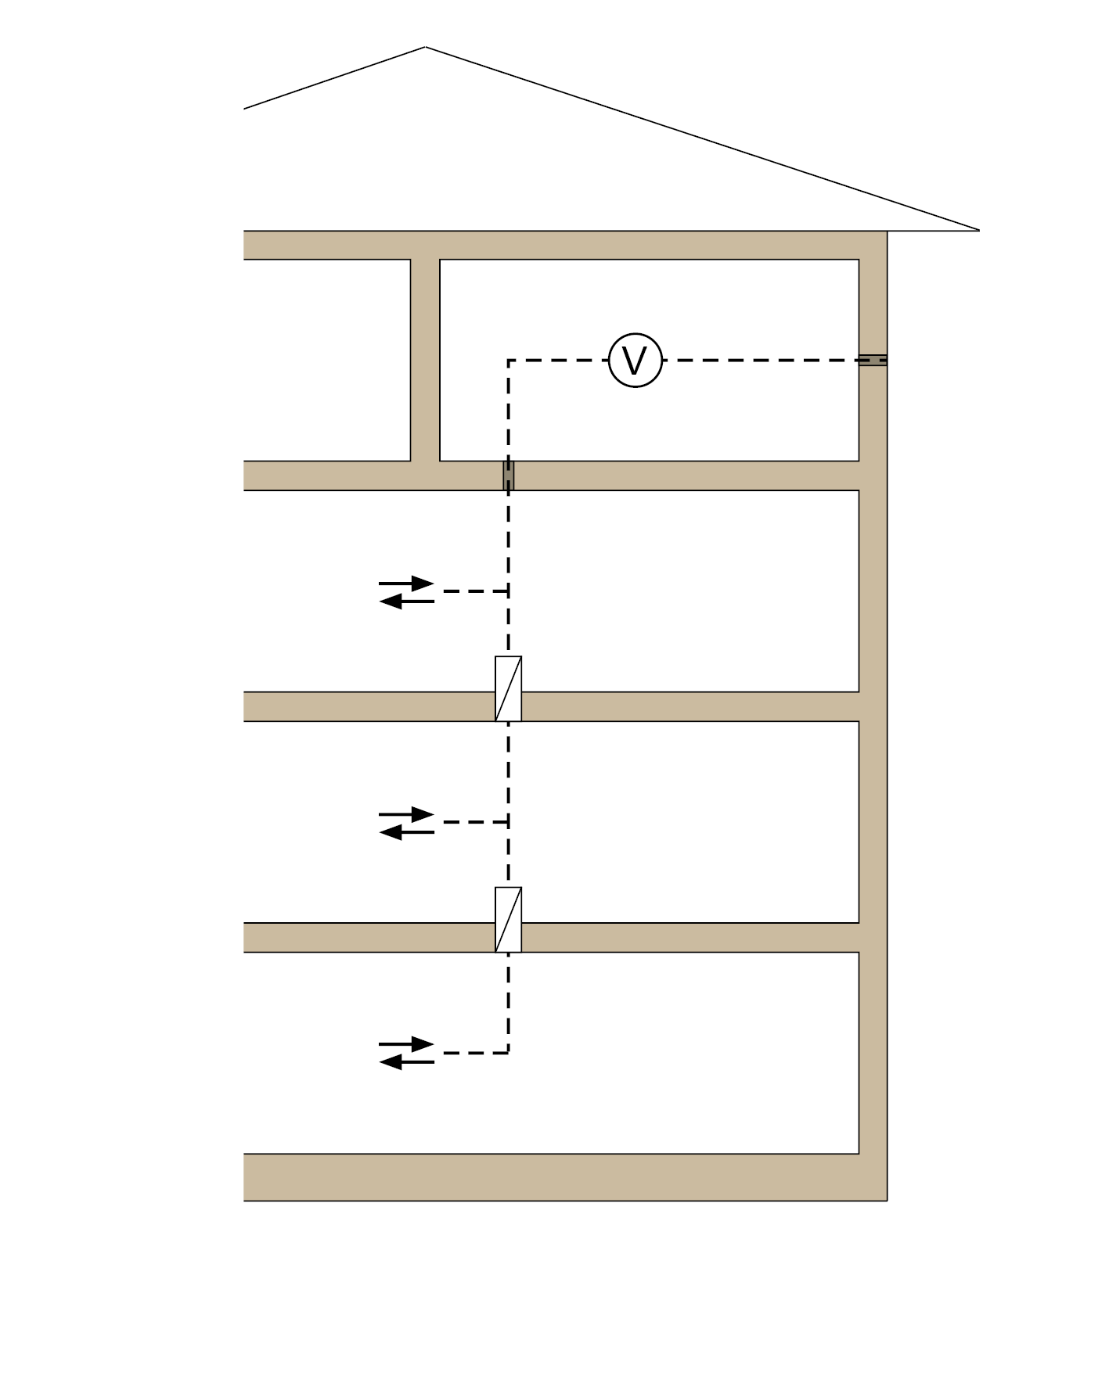

 | Σταθμός αερισμού, μπορεί επίσης να τοποθετηθεί σε άλλα πατώματα. Αγωγοί βλ. τμήμα 6.4.4
 | Αγωγός χωρίς ικανότητα πυραντίστασης
 | Άνοιγμα εξερχόμενου αέρα/εξαγωγής απορριπτόμενου αέρα
 | Εξαεριστήρας
 | Πυροδιάφραγμα

Εικόνα 1.2: Φρεάτιο
Πυροδιαφράγματα στα σημεία διέλευσης των πυράντοχων τοιχωμάτων φρεατίων
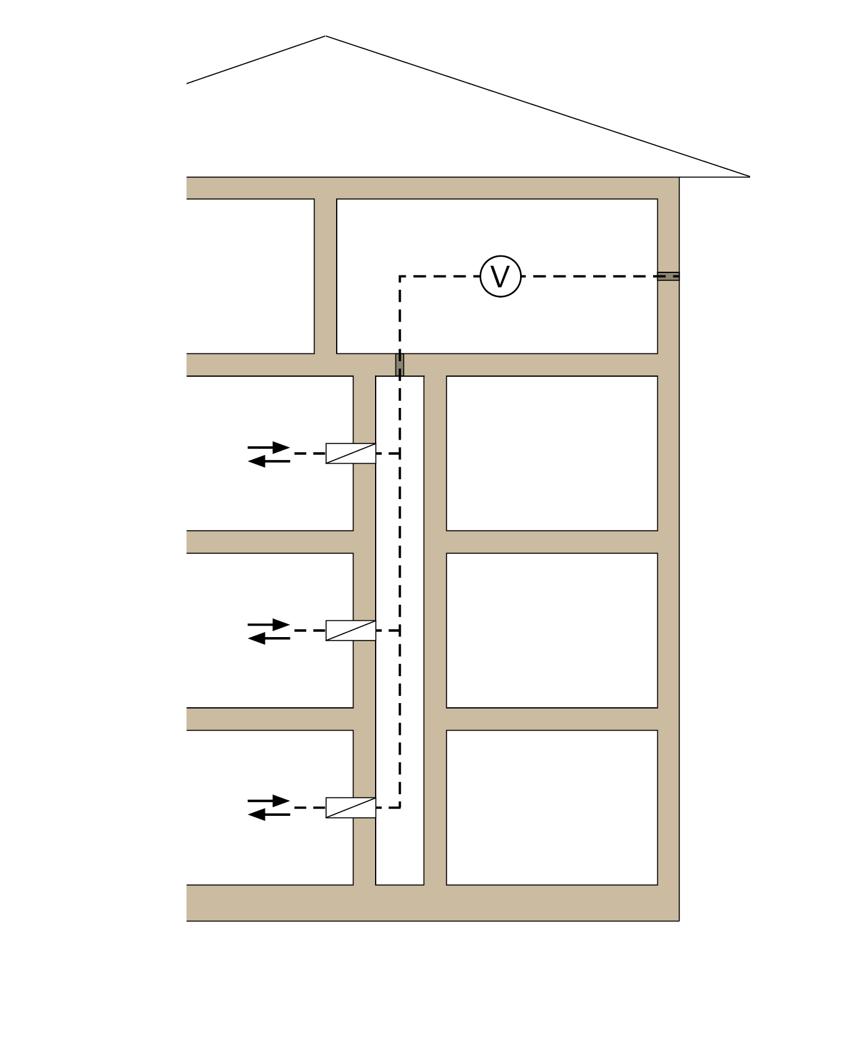

Σταθμοί αερισμού, μπορούν επίσης να τοποθετηθούν σε άλλα πατώματα· Αγωγοί βλ. ενότητα 6.4.4

Αγωγός χωρίς ικανότητα πυραντίστασης
Άνοιγμα εξερχόμενου αέρα/εξαγωγής απορριπτόμενου αέρα
Εξαεριστήρας
Πυροδιάφραγμα

Επιτρέπονται οι ακόλουθες περιπτώσεις τοποθέτησης:

1) πυράντοχο φρεάτιο από τοιχώματα κατηγορίας πυραντίστασης F30/F60/F90 από άκαυστα δομικά υλικά, π.χ. σύμφωνα με το DIN 4102 μέρος 4 ή
2) πυράντοχο φρεάτιο σύμφωνα με την κατηγορία L, ή
3) ανεξάρτητος πυράντοχος αεραγωγός κατηγορίας L30/L60/L90
(Φρεάτιο = κεντρικός αγωγός μεταφοράς αέρα)
και, σε κάθε περίπτωση, πυροδιαφράγματα στις διακλαδώσεις στα πατώματα στα σημεία διέλευσης μέσω του φρεατίου και στα σημεία σύνδεσης του αεραγωγού.
Σχετικά με το 1) Το φρεάτιο από δομικά στοιχεία τύπου «F» αποτελεί από πλευράς τεχνολογίας πυροπροστασίας ξεχωριστό τμήμα στο κτίριο, στο οποίο επιτρέπεται η εγκατάσταση άλλων ειδών εξοπλισμού. Τα εν λόγω είδη εξοπλισμού μπορούν να αποτελούνται από εύφλεκτα δομικά υλικά ή να μεταφέρουν εύφλεκτα μέσα, εάν όλες οι είσοδοι και οι έξοδοι των αεραγωγών (συμπεριλαμβανομένων αυτών που οδηγούν προς τον σταθμό αερισμού) προστατεύονται με πυροδιάφραγμα EI 30/60/90(v_{e}h_{o} i↔o)-S (βλ. επίσης τμήμα 5.1.4). Οι θύρες πρόσβασης στα φρεάτια πρέπει να έχουν την ίδια ικανότητα πυραντίστασης (π.χ. T30/T60/T90) με τα τοιχώματα των φρεατίων και να είναι αδιαπέραστες από καπνό στις απαραίτητες οδεύσεις διαφυγής.
σχετικά με το 2) Το φρεάτιο σύμφωνα με την κατηγορία L επιτρέπει εκτός από τους αεραγωγούς μόνον άκαυστα είδη εξοπλισμού με άκαυστα μέσα έως 110 °C (βλ. επίσης τμήμα 5.1.5). Μεταξύ φρεατίου και σταθμού αερισμού δεν είναι απαραίτητος ο διαχωρισμός μέσω τεχνολογίας πυροπροστασίας.
σχετικά με το 3) Στους ίδιους τους πυράντοχους αεραγωγούς επιτρέπεται μόνον η τοποθέτηση εγκαταστάσεων αερισμού και των σχετικών αγωγών.
Εικόνα 1.3: Εγκαταστάσεις αερισμού με χωριστούς κεντρικούς αγωγούς και χωριστούς αγωγούς εισερχόμενου ή εξερχόμενου αέρα χωρίς διατάξεις κλειδώματος

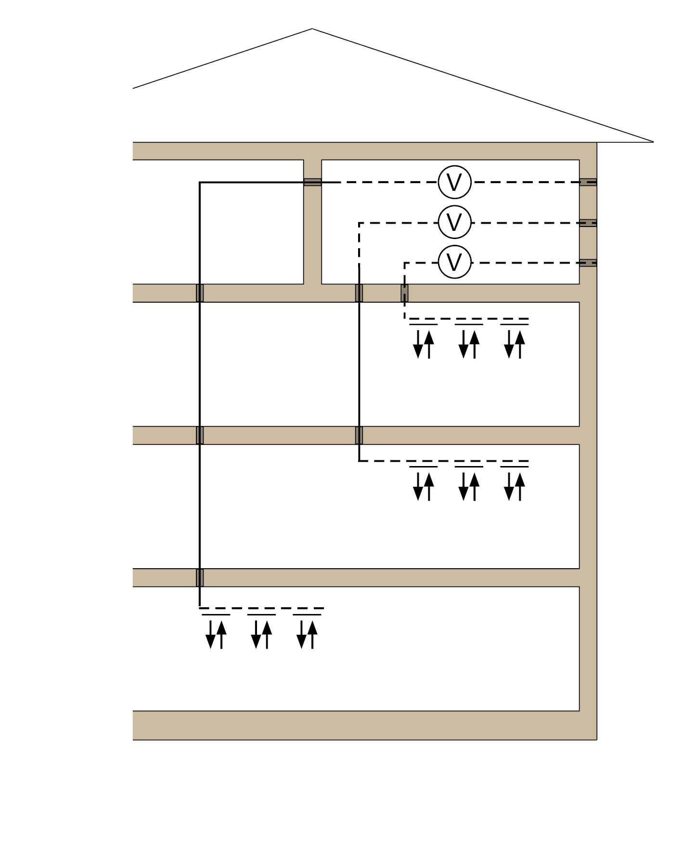

 | Σταθμός αερισμού, μπορεί επίσης να τοποθετηθεί σε άλλα πατώματα. Αγωγοί βλ. τμήμα 6.4.4
 | Αγωγός χωρίς ικανότητα πυραντίστασης
 | Άνοιγμα αέρα τροφοδοσίας/εξαγωγής Πυράντοχος αγωγός1)
 | Άνοιγμα αέρα τροφοδοσίας/εξαγωγής
 | Εξαεριστήρας

1) Η ικανότητα πυραντίστασης των αγωγών πρέπει να εξασφαλίζεται και στα σημεία διέλευσης των οροφών ή των τοίχων.

Εικόνα 1.4: Εγκαταστάσεις αερισμού με χωριστούς κεντρικούς αγωγούς και χωριστούς αγωγούς εισερχόμενου ή εξερχόμενου αέρα με προστασία από τον καπνό

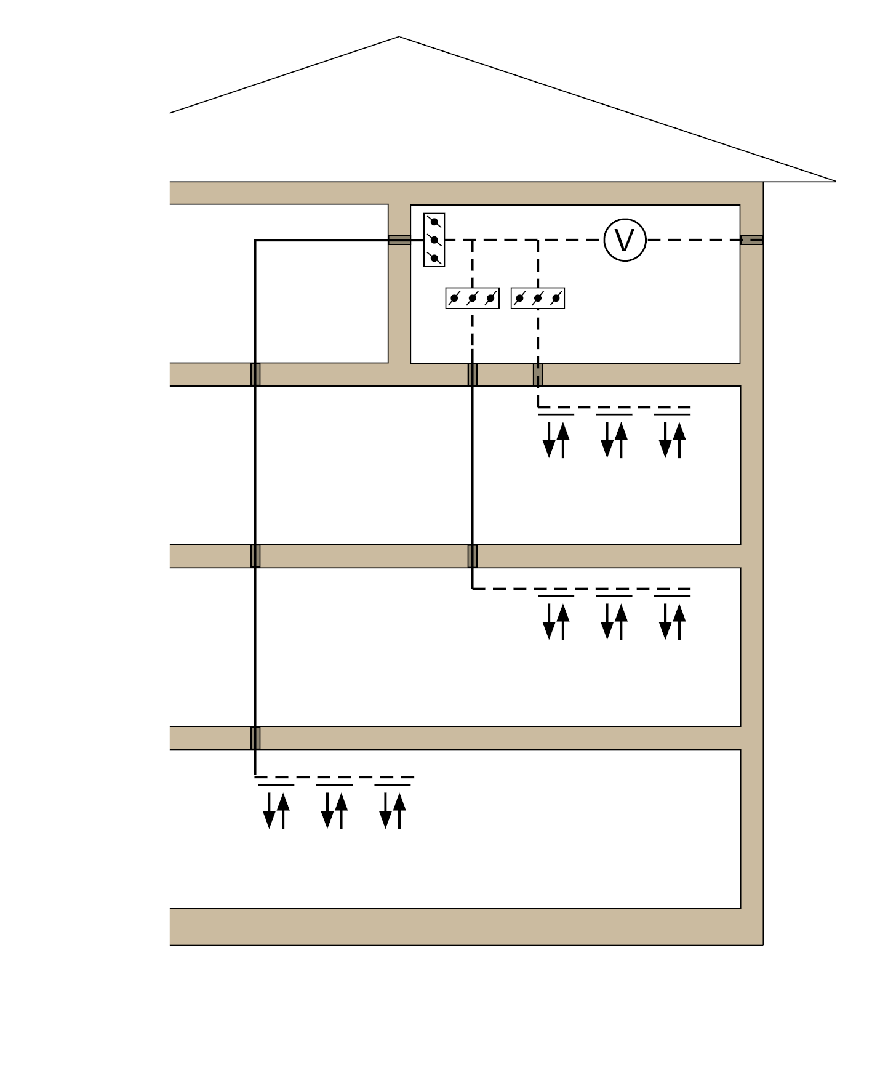

 | Σταθμός αερισμού, μπορεί επίσης να τοποθετηθεί σε άλλα πατώματα. Αγωγοί βλ. τμήμα 6.4.4
 | Αγωγός χωρίς ικανότητα πυραντίστασης
 | Άνοιγμα αέρα τροφοδοσίας/εξαγωγής Πυράντοχος αγωγός1)
 | Άνοιγμα εξερχόμενου αέρα/εξαγωγής απορριπτόμενου αέρα
 | Εξαεριστήρας
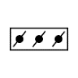 | Πυροδιαφράγματα με διατάξεις απελευθέρωσης καπνού ή διαφράγματα καπνού

1) Η ικανότητα πυραντίστασης των αγωγών πρέπει να εξασφαλίζεται και στα σημεία διέλευσης των οροφών ή των τοίχων.

Διέλευση οριζόντιων αεραγωγών μέσω τοίχων αποκλεισμού χώρου, για την οποία ισχύουν απαιτήσεις όσον αφορά την ικανότητα πυραντίστασης
Οι λύσεις, οι οποίες παρουσιάζονται στις εικόνες 1.1 έως 1.4, ισχύουν για εγκαταστάσεις αερισμού, εξαιρουμένων των εγκαταστάσεων αερισμού σύμφωνα με το DIN 18017-3:2009-09, με οριζόντιους αγωγούς, οι οποίοι διέρχονται από πυράντοχους τοίχους, αποκλεισμού του χώρου, κατά περίπτωση.

Οι εικόνες 1.1 έως 1.4 εφαρμόζονται σε αυτές τις περιπτώσεις ως οριζόντιες τομές διαμέσου του κτιρίου.
Οι ρυθμίσεις της διέλευσης του αγωγού μέσα από πυράντοχους τοίχους των απαραίτητων διαδρόμων περιλαμβάνονται στις εικόνες 3.1 και 3.2.

Πυροπροστασία στο δώμα
Εάν οι αεραγωγοί διέρχονται από το δώμα, τότε κατά τη διέλευση από μια οροφή, η οποία πρέπει να είναι πυράντοχη, μεταξύ του ανώτερου ορόφου και του δώματος
  - πρέπει να τοποθετηθούν διατάξεις κλειδώματος (βλ. εικόνα 2.1.),
  - τα μέρη της εγκατάστασης αερισμού στο δώμα πρέπει να καλύπτονται από ένα πυράντοχο περίβλημα (για αγωγούς, οι οποίοι εκβάλουν σε ανοιχτό χώρο, έως πάνω από την επικάλυψη της στέγης), ή
  - οι ίδιοι οι αεραγωγοί πρέπει να είναι πυράντοχοι.

Εικόνα 2.1: Διάφραγμα

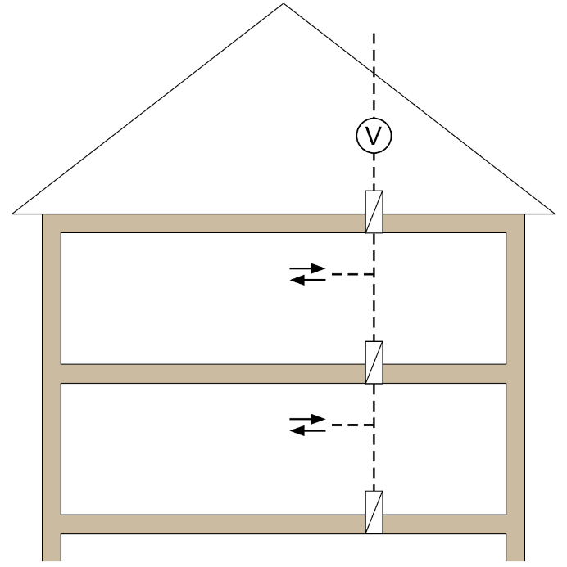

Αγωγός χωρίς ικανότητα πυραντίστασης
Άνοιγμα εξερχόμενου αέρα/εξαγωγής απορριπτόμενου αέρα
Εξαεριστήρας
Πυροδιάφραγμα

Εικόνα 2.2: Φρεάτιο
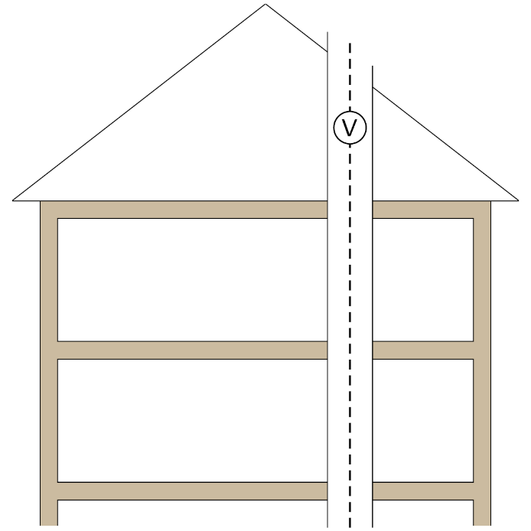

 | Αγωγός χωρίς ικανότητα πυραντίστασης
 | Άνοιγμα εξερχόμενου αέρα/εξαγωγής απορριπτόμενου αέρα
 | Εξαεριστήρας
 | πυράντοχο περίβλημα

Διέλευση αγωγών μέσω τοίχων αποκλεισμού χώρου των απαραίτητων διαδρόμων, για την οποία ισχύουν απαιτήσεις όσον αφορά την ικανότητα πυραντίστασης

Εικόνα 3.1: Απαραίτητος διάδρομος χωρίς αερισμό

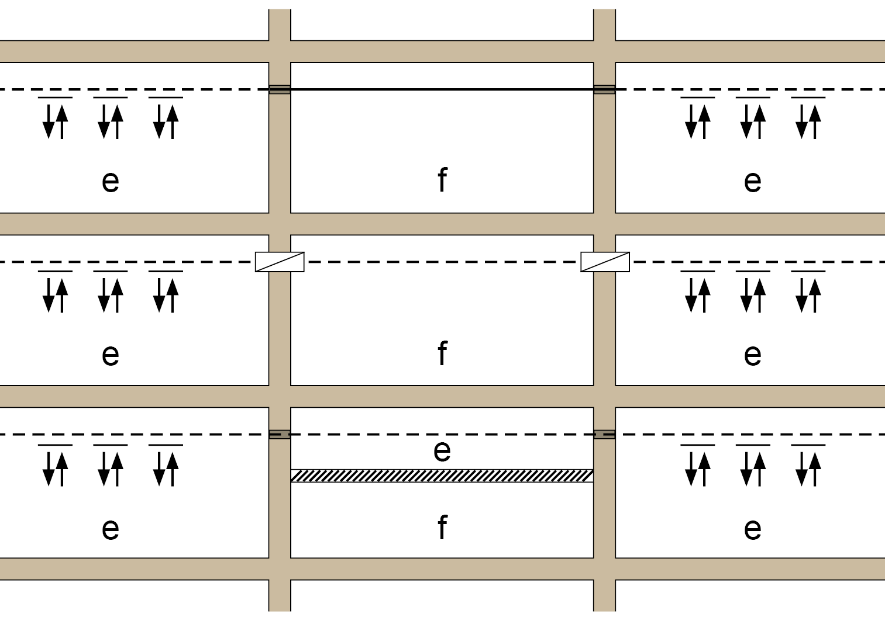

f | Απαραίτητος διάδρομος
e | χώροι που διαχωρίζονται από το f με τεχνολογία πυροπροστασίας
 | Αγωγός χωρίς ικανότητα πυραντίστασης
 | πυράντοχος αγωγός· σε διαδρόμους με βραδυφλεγείς τοίχους, βλ.τμήμα 4 της οδηγίας στην περίπτωση αγωγών από λαμαρίνα χάλυβα1)
 | Άνοιγμα εξερχόμενου αέρα/εξαγωγής απορριπτόμενου αέρα
 | Πυροδιάφραγμα
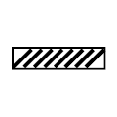 | Οροφές με αντίστοιχη ικανότητα πυραντίστασης με καταπόνηση από επάνω και κάτω. Η οροφή αποκλείει πλήρως τον αγωγό σε σχέση με το εσωτερικό του πυροδιαμερίσματος ή της όδευσης διαφυγής

1) Η ικανότητα πυραντίστασης των αγωγών πρέπει να εξασφαλίζεται και στα σημεία διέλευσης των οροφών ή των τοίχων.

Εικόνα 3.2: απαραίτητος διάδρομος με αερισμό

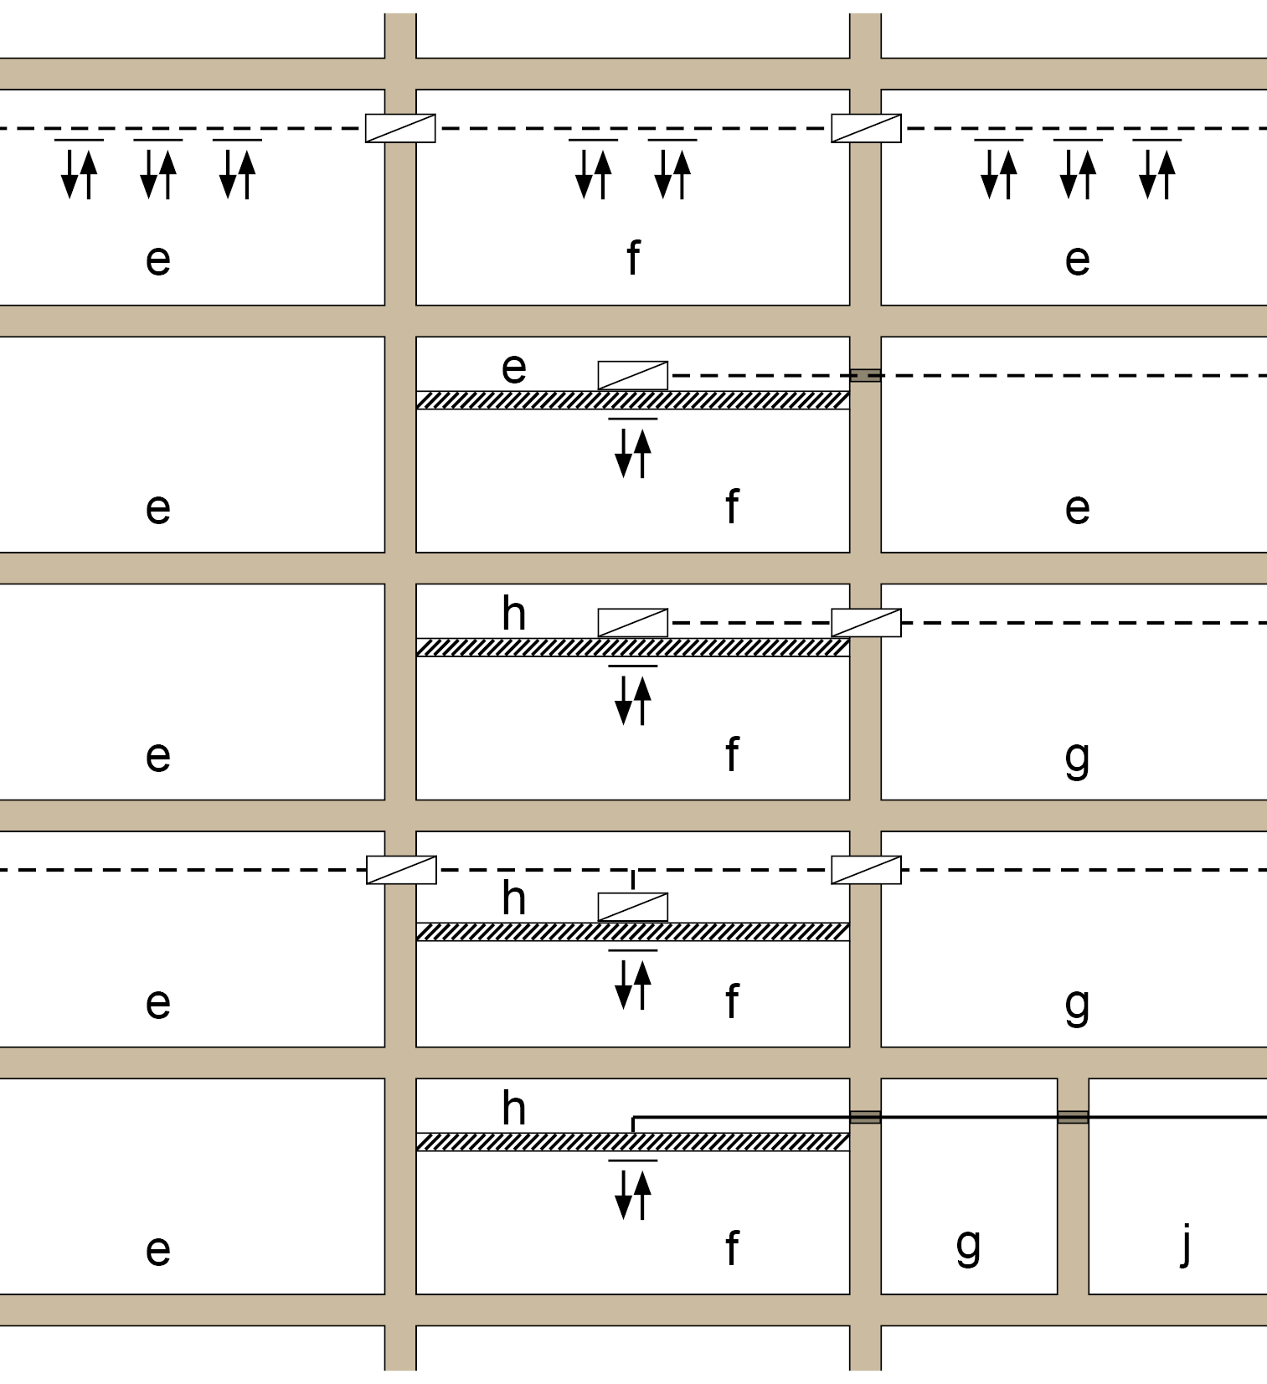

f | Απαραίτητος διάδρομος
ε, ζ, η, ι | χώροι που διαχωρίζονται από τον στ) και μεταξύ τους για σκοπούς πυροπροστασίας
 | Αγωγός χωρίς ικανότητα πυραντίστασης
 | πυράντοχος αγωγός· σε διαδρόμους με βραδυφλεγείς τοίχους, βλ.τμήμα 4 της οδηγίας στην περίπτωση αγωγών από λαμαρίνα χάλυβα1)
 | Πυροδιάφραγμα
 | Πυροδιάφραγμα
 | Ψευδοροφές με αντίστοιχη ικανότητα πυραντίστασης με καταπόνηση από επάνω και κάτω. Η ψευδοροφή αποκλείει πλήρως τον αγωγό σε σχέση με το εσωτερικό του πυροδιαμερίσματος ή της όδευσης διαφυγής
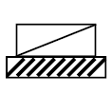 | Πυροδιάφραγμα προς τοποθέτηση σε πυράντοχες ψευδοροφές

1) Η ικανότητα πυραντίστασης των αγωγών πρέπει να εξασφαλίζεται και στα σημεία διέλευσης των οροφών ή των τοίχων.

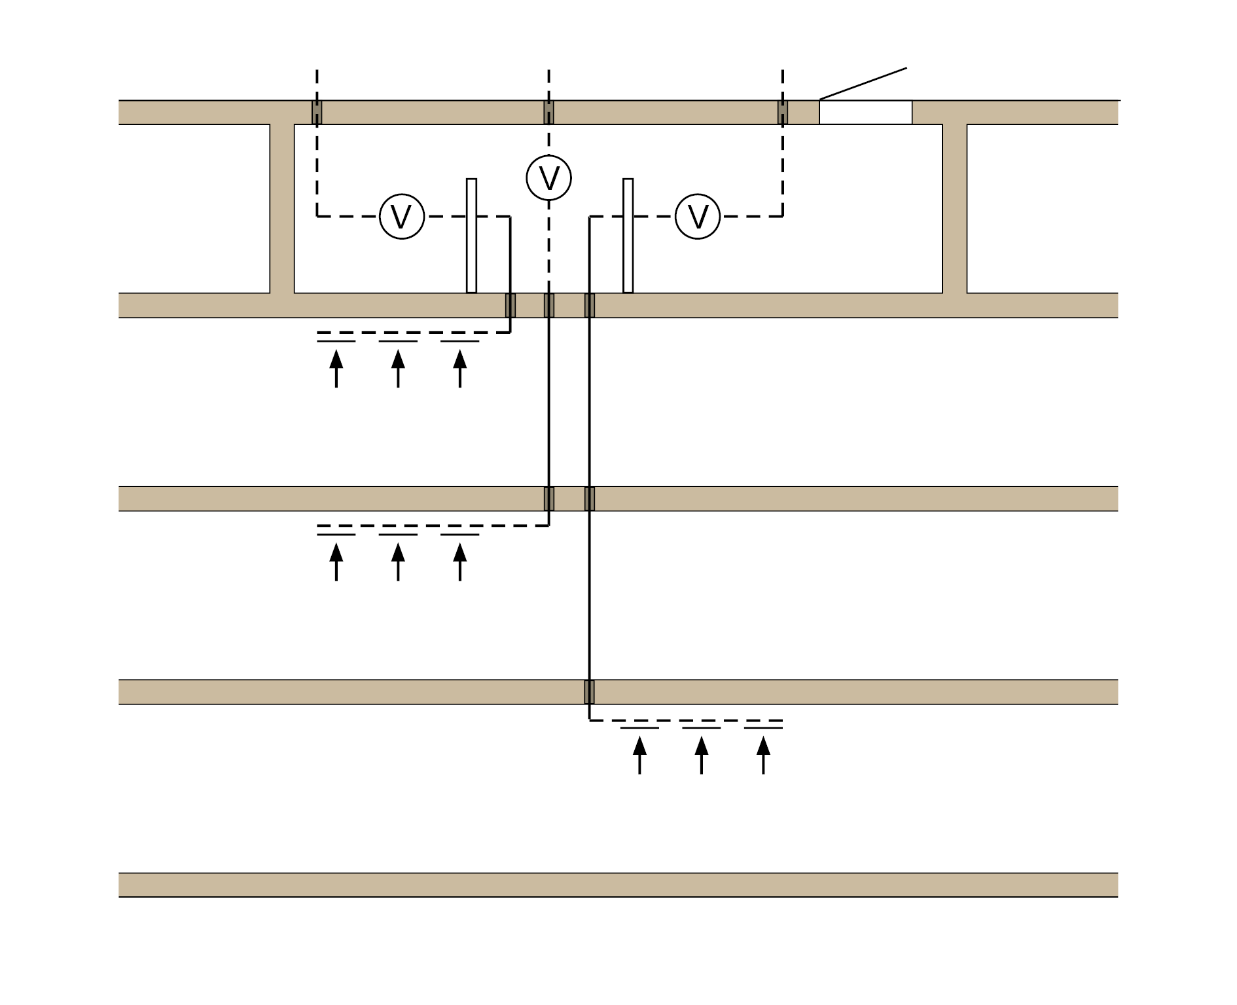
Συστήματα εξαερισμού με αγωγούς και ανεμιστήρες από εύφλεκτα δομικά υλικά και χωρίς συσκευές απενεργοποίησης (βλ. επίσης τμήματα 5.1.1 και 6.4.4)
Σταθμός αερισμού
Διάταξη εξαγωγής καπνού
(ελεύθερη διατομή ≥ 2,5 AH)
Φράγμα προστασίας από ακτινοβολούμενη θερμότητα

 | Μη πυράντοχος αγωγός κατασκευασμένος από δύσφλεκτα δομικά υλικά Άνοιγμα εξαγωγής αέρα Ανεμιστήρας
 | Πυράντοχος αγωγός (πυράντοχος αεραγωγός με εύφλεκτο εσωτερικό περίβλημα1)
 | Άνοιγμα εξαγωγής απορριπτόμενου αέρα
 | Εξαεριστήρας
AH | καθαρή διατομή του μεγαλύτερου μεμονωμένου αγωγού

1) Η ικανότητα πυραντίστασης των αγωγών πρέπει να εξασφαλίζεται και στα σημεία διέλευσης των οροφών ή των τοίχων.

Περιορισμός μεταφοράς φορτίου μέσω των αεραγωγών σε δομικά στοιχεία του κτιρίου σε περίπτωση πυρκαγιάς με γωνίες και συναρμογές (βλ. επίσης τμήμα 5.2.1.1)

Εικόνα 5.1: Περιορισμός της άσκησης δυνάμεων με συναρμογή των αγωγών
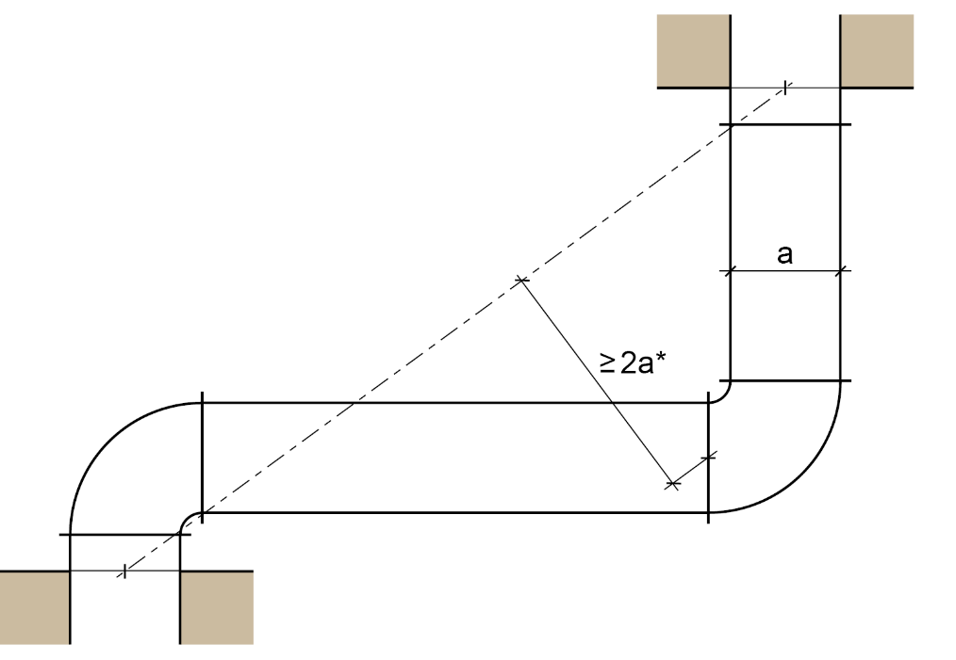

Εικόνα 5.2: Περιορισμός της άσκησης δυνάμεων με σχηματισμό τόξου
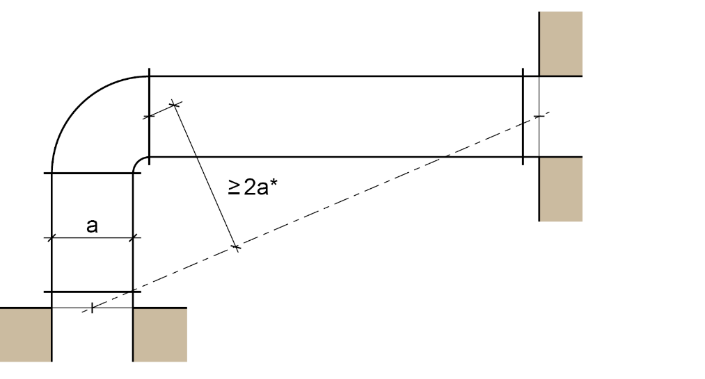

α | Μήκος ακμών του καναλιού αερισμού ή διάμετρος του αεραγωγού
* | Ισχύει το πιο απομακρυσμένο σημείο σύνδεσης μεταξύ τόξου και αγωγού.

Παράδειγμα γωνιών και συναρμογών, οι οποίες απορροφούν τις μεταβολές μήκους που εμφανίζονται στους αεραγωγούς λόγω παραμορφώσεων των αγωγών, π.χ. λόγω κυρτώσεων

Συστήματα αερισμού ειδικών χρήσεων

Εικόνα 6.1: Εγκαταστάσεις αερισμού για τον αερισμό και εξαερισμό διαμερισμάτων, καθώς και αυτοτελών χρηστικών μονάδων το ανώτερο 200 m²

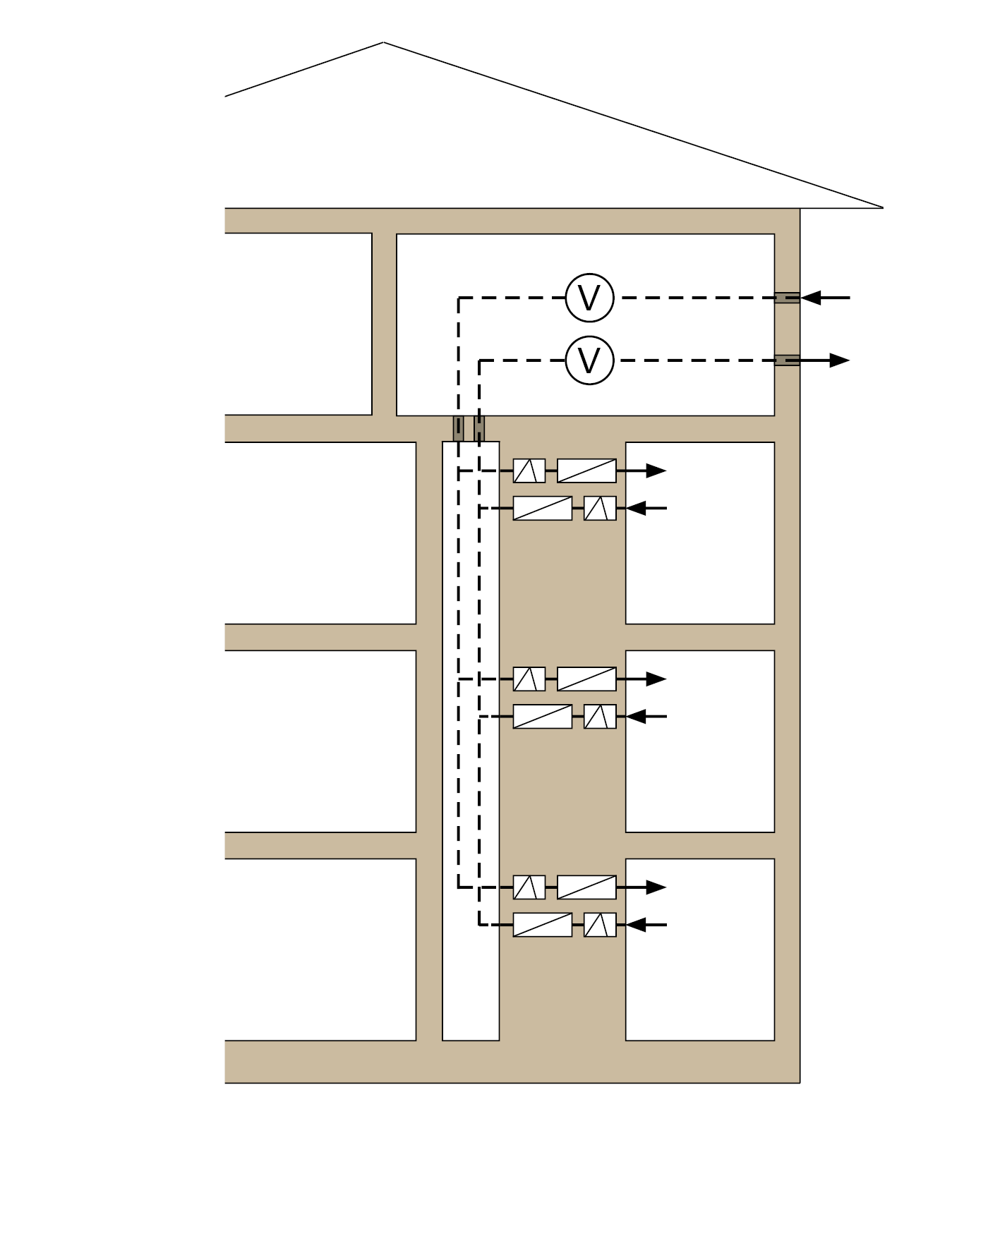

Σταθμός αερισμού, μπορεί να τοποθετηθεί και σε άλλους
ορόφους· Αγωγοί βλ. ενότητα 6.4.4

 | Αγωγός χωρίς ικανότητα πυραντίστασης
 | Άνοιγμα εξερχόμενου αέρα/εξαγωγής απορριπτόμενου αέρα
 | Εξαεριστήρας
 | Πυροδιάφραγμα
 | Διάφραγμα καπνού

Εικόνα 6.2: Παράδειγμα διαφράγματος για συστήματα αερισμού σύμφωνα με το DIN 18017- 3:2009-09 μέγιστης διατομής σύνδεσης των συσκευών απενεργοποίησης: 350 cm²
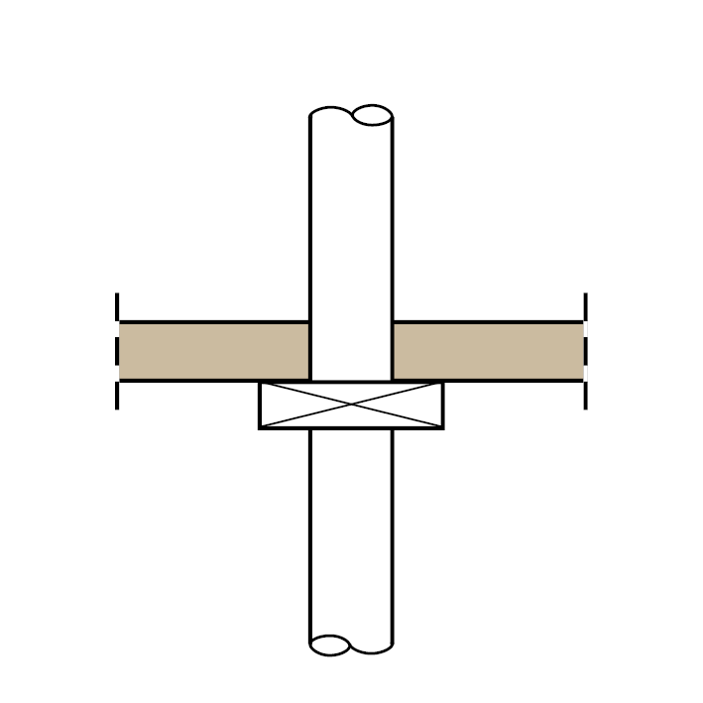

κύριος αγωγός μεταφοράς αέρα από μη εύφλεκτα δομικά υλικά
Πάτωμα ορόφου
"διατομή της συσκευής απενεργοποίησης (διατομή σύνδεσης) 350 cm² κατά το μέγιστο

6.3: Φρεάτιο για συστήματα αερισμού σύμφωνα με το πρότυπο DIN 18017-3:2009-09

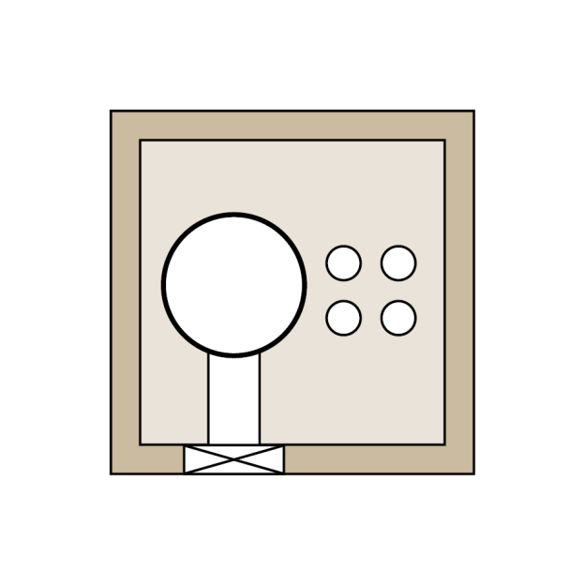
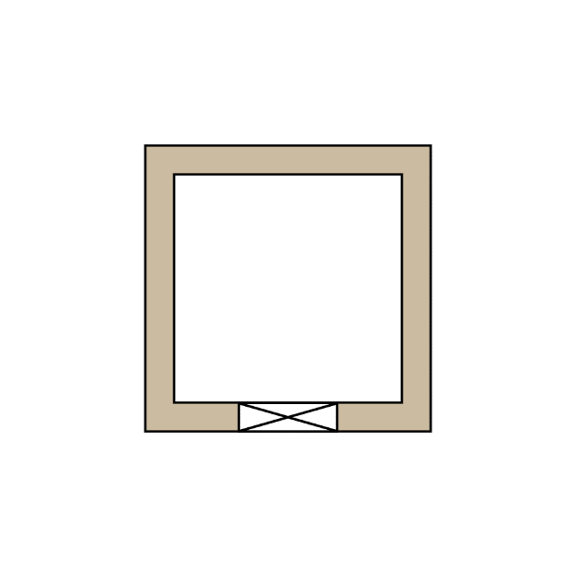
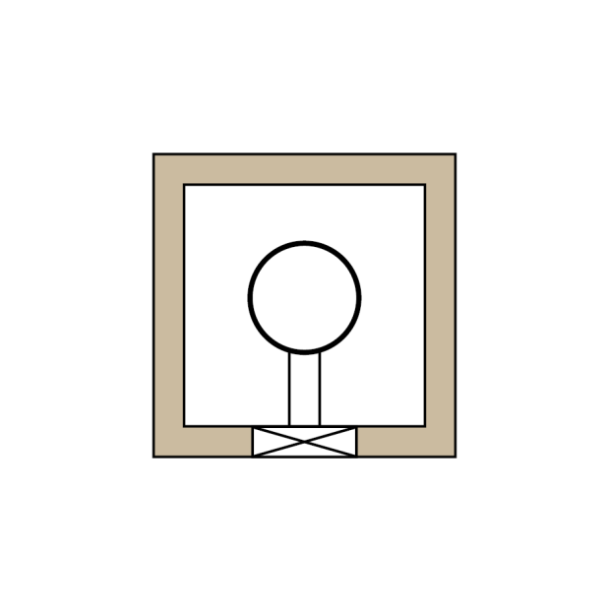
Φρεάτιο
Κεντρικός αγωγός
Αρμολόγηση κονιάματος
ελάχ. 100 mm
Διάταξη κλειδώματος
Αγωγός σύνδεσης
Περαιτέρω είδη εξοπλισμού
Φρεάτιο/Κεντρικός αγωγός
Διάταξη κλειδώματος
Κεντρικός αγωγός
Διάταξη κλειδώματος
Αγωγός σύνδεσης
Φρεάτιο

 | Εικόνα 6.3.1 | Εικόνα 6.3.2 | Εικόνα 6.3.3
Φρεάτιο: | - F30/F60/F90 ή L30/L60/L90  - Διατομή το ανώτερο 1 000 cm2 | - F30/F60/F90 ή L30/L60/L90  - Διατομή το ανώτερο 1 000 cm2 | - F30/F60/F90 ή L30/L60/L90  - τυχαία διατομή, συμπεριλαμβανομένων > 1000 cm2  - Μονωτικό κονίαμα της ελεύθερης διατομής φρεατίου πάχους τουλάχιστον 100 mm
Κεντρικός αγωγός: | - Φρεάτιο = κεντρικός αγωγός | - Διατομή χωρίς όρια, λαμβανομένης υπόψη της επιτρεπόμενης διατομής φρεατίου,  - Λαμαρίνα χάλυβα | - Διατομή το ανώτερο 1 000 cm2 ,  - Λαμαρίνα χάλυβα
Διάταξη κλειδώματος: | - Κανονικά από άκαυστα δομικά υλικά,  - Διατομή το ανώτερο 350 cm2 | - Κανονικά από άκαυστα δομικά υλικά,  - Διατομή το ανώτερο 350 cm2 | - καυστά δομικά υλικά, επιτρεπόμενα και για βασικά μέρη της διάταξης κλειδώματος,  - Διατομή το ανώτερο 350 cm2
Αγωγός σύνδεσης: | ---- | - από άκαυστα δομικά υλικά | - από άκαυστα δομικά υλικά
Περαιτέρω είδη εξοπλισμού | - μη επιτρεπόμενα | - μη επιτρεπόμενα | - μόνο από άκαυστα δομικά υλικά, και  - μόνο για άκαυστα μέσα

Κοινοποιήθηκε σύμφωνα με την οδηγία (ΕΕ) 2015/1535 του Ευρωπαϊκού Κοινοβουλίου και του Συμβουλίου, της 9ης Σεπτεμβρίου 2015, για την καθιέρωση μιας διαδικασίας πληροφόρησης στον τομέα των τεχνικών προδιαγραφών και των κανόνων σχετικά με τις υπηρεσίες της κοινωνίας των πληροφοριών (ΕΕ L 241 της 17.9.2015, σ. 1)
Ανάλογα με τη νομοθεσία του ομόσπονδου κρατιδίου· για το Υπόδειγμα Διοικητικών Κανόνων - Τεχνικοί Οικοδομικοί Κανονισμοί (MVV TB) στην ισχύουσα έκδοση, βλέπε το επίσημο δελτίο του Γερμανικού Ινστιτούτου Τεχνολογίας των Κατασκευών (DIBt), διανομή: http://www.dibt.de

